付出不亚于任何人的努力；
谦虚戒骄；
天天反省；
活着就要感谢；
积善行、思利他；
不要有感性的烦恼；

H5新增语法 12
文档声明 12
结构标签 12
WEB运用标签 13
多媒体标签 14
绘图标签 14
注释标签 14
其他标签 15
HTML5废除元素 15
HTML5重新定义的元素 15
CSS3选择器 16
css3发展简史 16
选择器 16
css3结构选择器 20
css3属性选择器 21
CSS3伪类选择器 22
轮番图思路 24
css3新增文本属性 25
CSS文本属性复习 25
CSS3新增文本属性 26
单行文本省略号三部曲 27
多行文本省略号 28
导航自动平分 29
立体文字 31
模糊字 31
浮雕 32
霓虹灯文字 32
半边文字 33
CSS3新增颜色属性 34
CSS颜色属性复习 34
RGB变为RGBA的思路 35
RGBA模式 35
HSL模式 36
HSLA模式 36
随机颜色 36
透明颜色： 39
透明度 39
CSS3新增边框属性 39
CSS边框属性复习 39
CSS3新增边框属性 41
CSS3盒子模型 43
css盒模型复习 43
CSS3弹性盒模型 43
CSS3盒模型阴影 45
CSS3盒模型倒影 46
CSS3其他盒模型 47
CSS3新增背景属性 47
CSS背景属性复习 47
CSS3新增背景属性 47
background-size 背景尺寸 47
多背景 48
background-origin 背景区域定位 48
background-clip 背景绘制区域 48
mask—遮罩层 49
线性渐变：linear-gradient 49
颜色渐变（线性） 50
背景渐变写法 50
一. Webkit浏览器 50
颜色渐变（径向） 54
幽灵图 55
CSS3过渡属性与动画 56
CSS3-过渡属性 56
过渡完成事件 58
兼容性封装监听事件 58
CSS3-动画 59
CSS3过渡与动画的异同 62
3D水晶 62
弹力球 63
CSS3变换 63
CSS3-2D变换 63
变换兼容IE9以下 65
CSS3-3D变换 66
网站旋转导航 67
CSS3 flex盒模型 67
CSS3弹性盒模型 67
display:flex或者display:inline-flex； 67
flex-direction 显示方向 67
flex-wrap 换行方式 68
flex-flow 方向和换行的复合属性 68
justify-content 68
align-items 69
align-content 70
order 排列顺序 70
flex-grow 项目的放大比例 71
flex-shrink 缩小比例 71
flex-basis 71
flex 复合属性 72
align-self 72
CSS3 布局 73
CSS3-分栏布局 73
CSS3-响应式布局 73
媒体类型 73
关键字 74
媒体特性 74
样式引入 74
样式引入 75
HTML5智能表单 75
HTML4.01 form表单复习 75
HTML5智能表单 76
多地表单使用 77
HTML5新增表单属性 77
表单验证反馈: 79
HTML5拖拽事件 82
HTML5拖拽事件 82
拖拽元素(被拖拽元素对象)事件 82
目标元素(拖拽元素被拖到的对象)事件 83
拖拽兼容问题 83
dataTransfer对象 83
文件file 84
读取文件信息 85
canvas绘图 86
canvas标签 86
canvas绘图环境设置 87
绘图路劲: 87
绘制矩形： 88
设置绘图样式： 88
图形边界样式： 88
绘制时钟的几种方法 89
绘制曲线 89
canvas变换 90
绘制Image/video 90
绘制文本 91
阴影 92
像素 92
合成 93
事件 94
应用canvas插件实现效果 94
svg绘图 95
svg是什么 95
svg的引入方式 95
circle:圆形 96
ellipse:椭圆 96
rect : 矩形 96
line :线条 97
polyline:折线 97
polygon:多边形 97
path: 路劲 97
C,S,Q,T 贝塞尔曲线 98
g标签: 99
text标签 99
image 标签 99
defs 100
Svg滤镜 100
svg线性渐变 101
SVG 径向渐变 102
View 102
svg 动画 103
animate参数详解 103
动画事件： 106
音视频标签 107
HTML5视频 107
HTML5音频 110
参考网站 111
H5新增js方法 112
新增选择器 112
自定义属性 112
延迟加载JS 113
js无阻碍加载： 114
获取class列表属性 115
classList 115
JSON的新方法 116
onhashchange 117
历史管理 117
地理信息 118
地理位置 118
IP地址 118
基站 118
百度地图API 119
本地存储 120
web workers及离线存储 121
web workers 121
离线存储 122
离线存储参考 122
跨文档操作 122
跨文档请求 122
ajax跨域 123
Ajax: 124
项目实战 126
移动端事件 126
适配 129
具体适配 129
手机淘宝适配方案： 133
项目实战流程 136
摄像头 136
捕捉摄像头---流媒体 136
重力感应与陀螺仪 138
概念 138
Api使用 140
ApI文档 144
web audio API 144
音频 - 让音乐随心而动 144
Websocket 162
Ambient Light 环境光 168
第九章 NFC 170
概念 170
WEB无法使用，Android或IOS开发 171
设备电量 + 环境光 + NFC + 网络环境 不兼容 173
Iframe: 173
Frameset: 174
Frame： 175

H5新增语法

文档声明
文档声明类型：
<!doctype html>
声明目的：浏览器都有自己的解析方式（怪异模式），文档声明目的是统一标准；
<meta charset=’UTF-8’>

结构标签
：(块状元素) 有语意的div
<article> 标记定义一篇文章
<header> 标记定义一个页面或一个区域的头部
<nav> 标记定义导航链接
<section> 标记定义一个区域
<aside> 标记定义页面内容部分的侧边栏
<hgroup> 标记定义文件中一个区块的相关信息
<figure> 标记定义一组媒体内容以及它们的标题
<figcaption> 标签定义 figure 元素的标题。
<footer> 标记定义一个页面或一个区域的底部
<dialog> 标记定义一个对话框(会话框)类似微信
<dialog open> 这是一个度画框</dialog> 默认为display：none；需要加入open才会显示；

WEB运用标签
<meter>状态标签，温度等
<progress>进度条
datalist 为input定义下拉列表
input中的list和datalist中的id可以关联起来来，datalist中可以添加option；
details 定义元素的详细内容
<details open>
<summary>1234</summary>
<p>这是一个不平凡的日子！</p>
</details>
menu 菜单，大部分浏览器不支持，只有Firefox支持
<span contextmenu="text">右键点击我试试</span>
<menu type="context" id="text">
<menuitem label="521我爱你" icon="../images/0.jpg" onclick="alert('你也爱我吗？')"></menuitem>
span中的contextmenu和menu中的id关联起来；

多媒体标签
<video> 页面中插入视频内容
<audio> 页面中插入音频内容
<source> 可定义多个媒体资源

绘图标签
<canvas> 绘制图片
<svg> 矢量图

注释标签
<ruby> 标记定义 注释或音标
<rp> 告诉那些不支持 Ruby元素的浏览器如何去显示
<rt> 标记定义对ruby的注释内容文本
做一个兼容：
<ruby>
犇
<rp>(</rp>
<rt>ben</rt>
<rp>)</rp>
</ruby>

其他标签
<keygen> 标记定义表单里公钥
<mark> 标记定义有标记的文本 (默认为黄色背景)
<output> 标记定义一些输出类型,计算表单结果配合oninput事件
<address>标记定义一些链接、信息、版权等；
<time> 标记定义一个日期/时间
<p>今天是<time datetime='2018.2.4'>H5学习日</time></p>

HTML5废除元素
纯表现
basefont，big，center，font, s，strike，tt，u；
会产生负面影响
frame，frameset，noframes；
产生混淆
acronym ，applet，dir。

HTML5重新定义的元素
dd:可以同details与figure一同使用，定义包含文本，dialog也可用
dt:可以同details与figure一同使用，汇总细节，dialog也可用
hr:表示主题结束，而不是水平线，虽然显示相同
menu:重新定义用户界面的菜单，配合commond或者menuitem使用
small:表示小字体，例如打印注释或者法律条款
strong:表示重要性而不是强调符号

CSS3选择器

css3发展简史
CSS1 中定义了网页的基本属性：
字体、颜色、基本选择器等
CSS2中在CSS1的基础上添加了高级功能
浮动和定位、高级选择器等(子选择器、相邻选择器、通用选择器)
CSS3遵循的是模块化开发。发布时间并不是一个时间点，而是一个时间段。

选择器
通用选择器：* 选择到所有的元素
div *{选择到div后面所有的子元素}；
*{margin：0；padding：0；}
选择子元素：> 选择到元素的直接后代
div > p{background:#f30;}
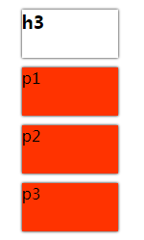
相邻兄弟选择器：+ 选择到紧随目标元素后的第一个元素
只显示+后面的第一个元素的样式
h3 + p{background:#f00;}
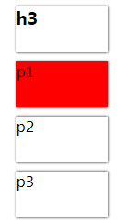
<div>
<h3></h3>
<p></p>
<p></p>
</div>
普通兄弟选择器：~ 选择到紧随其后的所有兄弟元素
h3 ~ p{ background:#f00;}
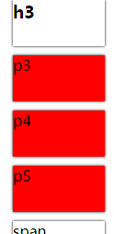
伪元素选择器：
::first-line 匹配文本块的首行
p::first-line{background:purple;}//匹配所有p的文本块的首行
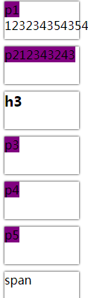
::first-letter 选择文本块的首字母
伪类选择器：
:before,:after在元素内容前面、后面添加内容(相当于行内元素)
.clearfix:after{
content:'';
display:block;
width:100%;
height:0;
clear:both;
}
案例：css计数器
counter-reset:count 1 count1;
/*设置计数器的名称(自定义名字)*/
/*count这个名称的初始值是1，count1初始值为默认值0 */
p:before{
content:counter(count) "." counter(count1);
/*调用计数器，后面的是拼接*/
counter-increment:count 0 count1 1;
/*让计数器的数值自加1 */
/*count 0 count这个计数器的增值为0，count1 1 count1这个计数器的增值为1*/
ul{
counter-reset:count 1 demo 0;}
ul li{
width:150px;
height:30px;
margin:10px;
border:1px solid #f00;}
ul li:before{
content:counter(count) '.' counter(demo);
counter-increment:count 0 demo 1;}

css3结构选择器
:nth-child 选择指定索引处的子元素，父级元素下的所有子元素
nth-child(n) 父元素下的第n个子元素
div p:nth-child(5){
//表示父级div下的所有子元素中，第五个元素若为p，则修改样式，若为div或者其他，则不修改样式}
nth-child(odd)奇数子元素(同nth-child(2n-1))
nth-child(even)偶数子元素(同nth-child(2n))
nth-child(an+b)公式
:nth-last-child(n) 倒数第n个子元素
:nth-of-type(n) 父元素下的第n个指定类型的子元素
:nth-last-of-type 父元素下的倒数第n个指定类型的子元素
div p:nth-last-of-type (5){
//表示父级div下的所有子元素中，倒数第五个元素若为p，则修改样式，若为div或者其他，则不接着向上寻找第五个p;}

:first-child 选择父元素下的第一个子元素
:last-child 选择父元素下的最后一个子元素
:only-child 选择父元素下唯一的子元素
:only-of-type选择父元素下指定类型的唯一子元素
:root 选择文档的根目录，返回html

css3属性选择器
E[attr] 属性名，不确定具体属性值
E[attr="value"] 指定属性名，并指定其对应属性值
具有唯一性，属性中的值唯一对应不能一个属性中有多个值
E[attr ~="value"] 指定属性名，其具有多个属性值空格隔开，并包含value值
包含与被包含的关系
E[attr ^= "value"] 指定属性名，属性值以value开头
从头开始
E[attr $="value"] 指定属性名，属性值以value结束
以尾部结束
E[attr *="value"] 指定了属性名，属性值中包含了value
*通配符的范围很广
里面只要都包含value（可以是单次，也可以是字母等）都可以
E[attr |= "value"] 指定属性名，属性值以value-开头

CSS3伪类选择器
UI伪类选择器：
:enabled 选择启用状态元素
:disabled 选择禁用状态元素
<input type="text" value="请输入姓名" disabled>
:disabled{color:blue;border:2px solid red; }
:checked 选择被选中的input元素（单选按钮或复选框）
:checked + label{ background:blue; }
:default 选择默认元素
要在form表单中设置表单结构
button的默认值就是submit提交按钮，一般情况下在form表单中用input模拟提交按钮就可以了；

:valid、invalid 根据输入验证选择有效或无效的input元素
/*required 智能验证是否为空*/
<input type="text" required>
:valid{color:red;border:2px solid blue;}
:invalid{color:blue;border:2px solid red;}
:in-range、out-of-range 选择指定范围之内或者之外受限的元素
<input type="number" min="2" max="10" >
:required、optional 根据是否允许:required属性选择input元素
CSS3伪类选择器
动态伪类选择器：【love hate---lvha】
:link 选择链接元素(链接的本来颜色，默认为蓝色)
:visited 选择用户以访问的元素
:hover 鼠标悬停其上的元素
:active 鼠标点击时触发的事件
:focus 当前获取焦点的元素
其他伪类选择器：
:not(<选择器>) 对括号内选择器的选择取反
需要先对元素本身进行设置，然后才能再对选定的not属性进行设置；
div,p{
color:blue;
}
:not(.p2){/*元素本身得拥有该属性才起作用*/
color:red;
}
:lang(<目标语言>) 基于lang全局属性的元素
只是给标签添加lang属性
<div lang="zh">lang选择器</div>
:lang(zh){ color:red; }
::target url片段标识符指向的元素
需要与a标签结合<a href=’#其他要变标签的Id名’></a>
:empty选择内容为空的元素
标签为空，不能有内容或者标签，标签中换行或者有空格都是被认为是有内容的；
可以查找网页中是否有空元素
::selection 鼠标光标选择元素内容

轮番图思路
- 用target：<a href=’#id名’></a>;
- 用input和label标签：check和相邻兄弟选择器；
- 自己的见解：<input type="radio" name="cheked" id='pic1'/>
input类型必须是单选框radio，若为复选框则功能不能实现，name必须要写，不写name只能是单循环（只能点一遍），写上才能多次点击；padding-top有类似于bottom的功能；：checked只能是单排冒号；

css3新增文本属性

CSS文本属性复习
white-space：对象内空格的处理方式
direction：文本流的方向
unicode-bidi：用于同一个页面里存在从不同方向读进的文本显示。与direction属性一起使用
white-space：对象内空格的处理方式
nowrap 控制文本不换行
pre 空白会被浏览器保留
pre-line 合并空白 保留换行符
pre-wrap 保留空白 正常换行
direction：文本流的方向（对齐方式，显示方向）
ltr 文本从左向右
rtl 文本从右往左
unicode-bidi：用于同一个页面里存在从不同方向读进的文本显示。
与direction属性一起使用
bidi-override；
rtl和bidi-override: ltr;

CSS3新增文本属性
color:rgba();
text-overflow:是否使用一个省略标记（...）标示对象内文本的溢出
text-align:文本的对齐方式
left,right，center，start，end（和right一样的效果），justify（相当于两端对齐）
/*text-align:start;/*文字书写方式是从左往右的话和left一样的效果*/
text-transform:文字的大小写
text-decoration:文本的装饰线，复合属性
text-shadow:文本阴影
text-fill-color:文字填充颜色
text-stroke:复合属性。设置文字的描边
tab-size:制表符的长度
word-wrap:当前行超过指定容器的边界时是否断开转行
word-wrap:break-word;(只对英文有效)
word-break:规定自动换行的处理方法
word-break: break-all;
关于单词中若有“-”可以添加上面的两个；
rgba()
r red 红色 0-255
g green 绿色 0-255
b blue 蓝色 0-255
a alpha 透明 0-1
text-overflow:是否使用一个省略标记（...）标示对象内文本的溢出

clip： 默认值 无省略号

ellipsis：当对象内文本溢出时显示省略标记（...）。
注意：该属性需配合over-flow:hidden属性(超出处理)还有 white-space:nowrap(禁止换行)配合使用，否则无法看到效果

单行文本省略号三部曲
white-space:nowrap;
overflow:hidden;
text-overflow:ellipsis;
p:hover{white-space:normal;
overflow:visible;}

多行文本省略号
display:-webkit-box;
width:200px;
-webkit-box-orient:vertical;
-webkit-line-clamp:5;/*设置文本显示的行数*/
overflow:hidden;
仅谷歌和移动端浏览器支持；
方法二：用伪类模拟-webkit-line-clamp:5;
用行高代替，获取高度一旦高度超过，就会用伪类添加content：‘…’；
p:after{
content:"...";
position:absolute;
right:0;
bottom:0;
padding-left:20px;
background:linear-gradient(to right,transparent 0%,#fff 43%); }
var txt = document.getElementById("txt");
var css = document.getElementById("css");
var h = txt.scrollHeight;//获取p的滚内容高度
if (h <= 100)
{ css.innerHTML += "#txt:after{content:'';}"; }
text-align:文本的对齐方式
css1
left:默认值 左对齐
right:右对齐
center:居中
justify： 内容两端对齐。

导航自动平分
原理：均分空格来实现两端自适应的的效果；
.nav ul{ list-style:none;width:100%;
text-align:justify; }
.nav ul li{ display:inline-block; }
.nav ul:after{ content:""; display:inline-block;
width:100%; }
css3
start:开始边界对齐
end:结束边界对齐
text-transform:文字的大小写
css1
none： 默认值 无转换
capitalize： 将每个单词的第一个字母转换成大写
uppercase： 转换成大写 （大写字母）
lowercase： 转换成小写（小写字母）
css3
full-width： 将左右字符设为全角形式。不支持
full-size-kana：将所有小假名字符转换为普通假名。不支持；例如：土耳其语。
text-decoration:文本的装饰线，复合属性(只火狐支持)
none，underline，overline，line-through，blink,
text-decoration-line ：
指定文本装饰的种类。相当于CSS1时的text-decoration属性
text-decoration-style ：
指定文本装饰的样式。
text-decoration-color：//只有火狐支持
指定文本装饰的颜色。
blink： 指定文字的装饰是闪烁。 仅opera和firefox

text-decoration : #F00 double overline CSS3实例
text-shadow:文本阴影
取值：x y blur color,......
x 横向偏移
y 纵向偏移
blur 模糊距离(灰度)
color 阴影颜色
blur越小，X、Y并且还设的有值就会出现类似于描边的情况；

立体文字

text-shadow:0 1px 0 #ccc,0 2px 0 #9c9c9c,0 3px 0 #bbb,0 4px 0 #9b9b9b,0 5px 0 #aaa;
立体文字改Y方向上的偏移量；

模糊字

p:hover{
color:rgba(0,0,0,0);
text-shadow:0 0 20px blue;
}

浮雕

p{color:#fff;font-size:100px; text-shadow:2px 2px 4px #000; font-weight:bold; }

霓虹灯文字

text-shadow:0px 0px 10px #f3c,0px 0px 20px #f39,0px 0px 40px #f33,0px 0px 60px #f30;
-webkit-text-stroke:1px #ff00ff;
text-fill-color:文字填充颜色
transparent
/*
-webkit- 谷歌
-moz- 火狐
-0- 欧鹏
-ms- IE
*/

半边文字
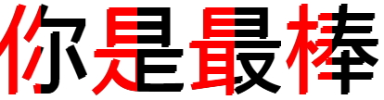
<div class="box">
<span data-text='你'>你</span>
<span data-text='是'>是</span>
<span data-text='最'>最</span>
<span data-text='棒'>棒</span>
</div>
span{position:relative; font-size:100px;overflow:hidden;}
span:before{
position:absolute; top:0;
content:attr(data-text);//获取自定义文本width:50%;color:#f00;
text-shadow:2px -2px 0px #f00; overflow:hidden;}
span:after{
position:absolute; top:0;left:50%;
direction:rtl; content:attr(data-text); width:50%;
text-shadow:2px -2px 0px #000;overflow:hidden;}
fill和stroke都需要添加前缀才能有效；
text-stroke: 2px red;复合属性。设置文字的描边
text-stroke-width:文字的描边厚度
text-stroke-color:文字的描边颜色
tab-size:制表符的长度 默认值为8(一个tab键的空格字节长度)，在 pre标签之内才会有显示
p{ tab-size:5; }
word-wrap:当前行超过指定容器的边界时是否断开转行
normal： 默认值
允许内容顶开或溢出指定的容器边界。
break-word：
内容将在边界内换行。如果需要，单词内部允许断行。
/* 定位元素的宽高若果是百分比的话就是相对于其相对定位的元素计算(参考物)
非定位元素的宽高若果是百分比的话就是相对于其第一父元素计算 */

CSS3新增颜色属性

CSS颜色属性复习
color name 颜色英文名称命名
HEX方式 十六进制方式
rgb方式 三原色配色方式
实例：生成随即颜色

RGB变为RGBA的思路
给div设置两个盒子，一个专门作为背景层，一个盒子放置文字，并用position属性把背景层和文字层定位重合到一块，背景层在用到rgb+opacity：0.4；
<div class="div2">
<div class="bg"></div>
<div class="text">这是一个div标签</div>
</div>
div.div2 div.bg{
width:100%;height:100%;
background:rgb(255,0,0);
opacity:0.5;
}

RGBA模式
R: red 红色 0-255/%
G: green 绿色 0-255/%
B: blue 蓝色 0-255/%
A: alpha 透明度 0~1之间
语法：rgba(r,g,b,a);IE8及以下不支持

HSL模式

HSLA模式

H： Hue(色调)。
0(或360)表示红色，120表示绿色，240表示蓝色，也可取其他数值来指定颜色。取值为：0 - 360
S： Saturation(饱和度—浓度)：0.0% - 100.0%
L： Lightness(亮度)。取值为：0.0% - 100.0%
A: alpha 透明度 0~1之间
语法:HSLA(H,S,L,A)；
S、L必须是百分比；IE8及以下不支持
HSLA可以作为背景颜色，也可以为文字颜色；
0：red；60°：yellow；120°：green；180°：cyan;240°：blue；300°：magenta；

随机颜色
第一种 rgba随机颜色
/*btn.onclick = function(){
var r = Math.floor(Math.random()*255);
var g = Math.floor(Math.random()*255);
var b = Math.floor(Math.random()*255);
var a = Math.random();
div.style.background = "rgba("+r+","+b+","+g+","+a+")";
}*/

第二种 十六进制
function color1(){
var colors = [0,1,2,3,4,5,6,7,8,9,"a","b","c","d","e","f"];
//colors[15] = f
var color = '';
for (var i=0;i<6 ;i++ )
{
var n = Math.floor(Math.random()*16);
color += "" + colors[n];//color = color+colors[n]
if (i==5)
{ return "#"+color; }
}
}

第三种 十六进制和十进制转换
function color2(){
var color = Math.ceil(Math.random()*16777215).toString(16);
while (color.length<6)
{
color = "0" + color;
}
return "#"+color;
}
/*btn.onclick = function(){
div.style.background = color2();
}*/

第四种 利用闭包+数组
function color3(){
return "#"+(function(color){
//Array(7-color.length);color.length = 4 Array(3)
//Array(3).join("0") 'a'"0"'b'"0"'c' 00
return new Array(7-color.length).join("0")+color
})((Math.random()*0x1000000 << 0).toString(16))
}
btn.onclick = function(){
div.style.background = color3();
}

透明颜色：
transparent
实例：border实现三角箭头、风车等

透明度
opacity
取值：0-1之间
注：低版本的IE浏览器不兼容,需用IE浏览器的滤镜实现相同效果，filter:alpha(opacity=50)
对于低版本的火狐浏览器需添加内核前缀，-moz-opacity

CSS3新增边框属性

CSS边框属性复习
border: 宽度 类型 颜色 小数不支持
border-width：边框的宽度
thin 细的
medium 默认的
thick 粗的
不常用
数值px
border-style:none 没有边框 = hidden（用于表格除外，用来解决表格边框冲突）
solid 实线型
dotted 点状
dashed 虚线
double 双线

border-color:十六进制 #fff transparent 透明
border: 1px solid #000;
border-top: 1px solid #000;上边框
border-top-width
border-top-style
border-top-color
border-right：
border-bottom:
border-left:

CSS3新增边框属性
border-image:
url slice （可以设置四个）/width（可以设置四个） /10px(outset) round（repeat）；
使用图片来填充边框
border-image-source:图片的来源，路径
border-image-slice：图片的分割方式
border-image-width：图片的宽度(不计算在盒子模型宽高内,谷歌会自动加3px)
border-image-outset：图片扩展
border-image-repeat：图片重复
border-image-source:图片的来源，路径
none 没有图片
url() 图片路径
border-image-slice：图片的分割方式
从上，右，下，左方位来分隔图像，将图像分成4个角，4条边和中间区域共9份，中间区域始终是透明的（即没图像填充），除非加上关键字 fill。
取值：
number： 边框宽度。不允许负值。
%： 用百分比指定宽度。不允许负值。
border-image-slice:20 fill;
border-image-width:
具体长度或浮点数值
百分比
auto 此情况下与border-image-slice相同
注:此值的大小不会累加到盒子模型之上，chrome会有3px的大小，其余浏览器border的大小依然为0
border-image-width:27px;
border-image-outset: 图片向外扩展的数值；
具体长度或浮点数值；边框与图片的距离
border-image-repeat:
stretch： 拉伸方式来填充边框背景图。
repeat： 平铺方式来填充边框背景图。当图片碰到边界时，如果超过则被截断。
round： 平铺方式来填充边框背景图。图片会根据边框的尺寸动态调整图片的大小直至正好可以铺满整个边框。
space： 平铺方式来填充边框背景图。图片会根据边框的尺寸动态调整图片的之间的间距直至正好可以铺满整个边框。
border-radius: 边框圆角属性
border-radius:20% 30% 40% 30%/20% 30% 40% 70%; X/y; 斜杠前面的代表水平方向，后面的代表垂直方向；
-moz-border-left-colors:blue yellow red;
目前就火狐支持；
border-top-left-radius
border-top-right-radius
border-bottom-right-radius
border-bottom-left-radius

CSS3盒子模型

css盒模型复习
盒模型=content+padding+border+margin；

CSS3弹性盒模型
一般都需要加前缀，IE全不支持；
display:box或者display:inline-box; 设置给父元素
display:-webkit-box;需要加前缀才支持浏览器，box是有类似于float的特性；
display: -webkit-inline-box;父元素由盒子里面的内容撑开；
box-orient 定义盒模型的布局方向 设置给父元素
horizontal 水平显示（默认值）
vertical 垂直方向
需要加前缀-webkit- box-orient：vertical；
box-direction 元素排列顺序 设置给父元素
normal 正序
reverse 反序
box-ordinal-group 设置元素的具体位置 设置子元素
.box div:nth-child(5){
-webkit-box-ordinal-group:2;
}
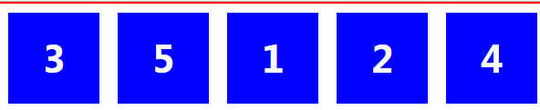

box-flex 定义盒子的弹性空间 设置给子元素
子元素的尺寸=(父元素盒子的尺寸-子元素之间的间距(margin))*子元素的box-flex属性值 / 所有子素的box-flex属性值的和
box-pack 对盒子富裕的空间进行管理 设置给父元素
start 所有子元素在盒子左侧显示，富裕空间在右侧
end 所有子元素在盒子右侧显示，富裕空间在左侧
center 所有子元素居中
justify 富余空间在子元素之间平均分布
box-align
在垂直方向上对元素的位置进行管理 设置给父元素
start 所有子元素在居顶
end 所有子元素在居底
center 所有子元素居中
resize 自由缩放
both 水平垂直都可以缩放
horizontal 只有水平方向可以缩放
vertical 只有垂直方向可以缩放
注意：一定要配合overflow:auto 一块使用

CSS3盒模型阴影
box-shadow:inset x y blur spread color
inset：投影方式
inset：内投影
outset：外投影 默认(不能设置)
x、y：阴影偏移
blur：模糊半径（灰度）
spread：扩展阴影半径
先扩展原有形状，再开始画阴影
color
box-shadow:0px 0px 10px 10px #000 inset;/* x方向偏移 y方向偏移(x y值必须有) 模糊度 距离 颜色 内阴影(outset(默认)不支持) */
可以多层叠加：
box-shadow:10px 10px 10px #000,20px 20px 10px #ff00cc,30px 30px 10px #ffff00;
距离增加
box-shadow:0px 0px 10px 5px #000,0px 0px 10px 10px #ff00cc,0px 0px 10px 20px #ffff00;
内部距离增加
box-shadow:0px 0px 10px 5px #000 inset,0px 0px 10px 10px #ff00cc inset,0px 0px 10px 20px #ffff00 inset;

CSS3盒模型倒影
box-reflect 倒影
(其作用是在本体不透明的情况下才可以有效)
方向 above|below|left|right;
距离
渐变（可选）
-webkit-box-reflect:below 10px -webkit-linear-gradient(bottom,rgba(0,0,0,1) 20%,rgba(0,0,0,0));

CSS3其他盒模型
box-sizing 盒模型解析模式
content-box 标准盒模型(和css2一样的计算) width/height=border+padding+content
border-box 怪异盒模型 width/height与设置的值一样 ，content减小

CSS3新增背景属性

CSS背景属性复习
background:
background-color:背景颜色
background-image:背景图片
background-repeat:背景重复
background-position:背景定位
background-attachment:背景固定(scroll/fixed)

CSS3新增背景属性

background-size 背景尺寸
background-size:x y
background-size:100% 100%
background-size:cover 比例放大
background-size:contain 包含（图片不溢出）

多背景
background:url() 0 0,url() 0 100%;
background:url("images/1.jpg") no-repeat 0 0,
url("images/2.jpg") no-repeat 50% 100%,
url("images/border.png") no-repeat 100% 0;

background-origin 背景区域定位
border-box： 从border区域开始显示背景。
padding-box： 从padding区域开始显示背景。（默认值）
content-box： 从content内容区域开始显示背

background-clip 背景绘制区域
border-box： 从border区域向外裁剪背景。
padding-box： 从padding区域向外裁剪背景。
content-box： 从content区域向外裁剪背景。
text:背景填充文本
color:rgba(0,0,0,0);//颜色一定要是透明色
background:url("images/2.jpg") no-repeat;
-webkit-background-clip:text;
.box:hover{
background-position:-100px 0px;
}
no-clip： 从border区域向外裁剪背景。
颜色渐变

mask—遮罩层
与background用法类似；

线性渐变：linear-gradient
(起点/角度，颜色 位置，...,)
起点：left/top/right/bottom/left top...... 默认top
角度：逆时针方向 0-360度
颜色 位置：red 50%, blue 100%(红色从50%渐变到100%为蓝色)
background:= background-image:
background:-webkit-linear-gradient(left top,red,blue,yellow);
background:-webkit-linear-gradient(0deg,red,blue,yellow);/*角度逆时针方向旋转*/

颜色渐变（线性）
repeating-linear-gradient 线性渐变重复平铺
IE低版本渐变(滤镜)：
filter:progid:DXImageTransform.Microsoft.gradient(startColorstr='#ffffff',endColorstr='#ff0000',GradientType='1');

背景渐变写法

一. Webkit浏览器

(1) 第一种写法：

background:-webkit-gradient(linear ,10% 10%，100% 100%，

color-stop(0.14,rgb(255,0,0)),

color-stop(0.5,rgb(255,255,0)),

color-stop(1,rgb(0,0,255)) );

第一个参数：表示的是渐变的类型

linear线性渐变

第二个参数：分别对应x，y方向渐变的起始位置

第三个参数：分别对应x，y方向渐变的终止位置

第四/五/N个参数：设置渐变的位置及颜色

(2)第二种写法：

background:-webkit-gradient(linear, 0 0, 0 100%, from(＃2074af), to(＃2c91d2));

第一个参数：表示的是渐变的类型

linear线性渐变

第二个参数：分别对应x，y方向渐变的起始位置

第三个参数：分别对应x，y方向渐变的终止位置

第四个参数：设置了起始位置的颜色

第五个参数：设置了终止位置的颜色

二.Mozilla浏览器及谷歌、欧鹏、IE10+

(1)第一种写法：

background:-moz-linear-gradient(10 10 90deg,

rgb(25,0,0) 14%,

rgb(255,255,0) 50%,

rgb(0,0,255) 100%);

第一个参数：设置渐变起始位置及角度

第二/三/四/N个参数：设置渐变的颜色和位置

(2)第二种写法：

background:-moz-linear-gradient(top, ＃FFC3C8 10px,＃FF9298 30px);

第一个参数：设置渐变的起始位置

第二个参数：设置起始位置的颜色

第三个参数：设置终止位置的颜色

三.IE 浏览器

IE浏览器实现渐变只能使用IE自己的滤镜去实现

filter:progid:DXImageTransform.Microsoft.gradient(startColorstr=＃00ffff,endColorstr=＃9fffff,grandientType=1);

第一个参数：渐变起始位置的颜色

第二个参数：渐变终止位置的颜色

第三个参数：渐变的类型

0 代表竖向渐变 1 代表横向渐变

颜色渐变（径向）
径向渐变：radial-gradient(起点(圆心位置), 形状/半径/大小，颜色1，颜色2)
起点：left/top/right/bottom或具体值/百分比
形状：ellipse(椭圆)、circle(正圆)
大小：具体数值或百分比，也可以是关键字（closest-side(最近端), closest-corner(最近角), farthest-side(最远端), farthest-corner(最远角), contain(包含) ,cover(覆盖)）;
注:firefox目前只支持关键字
background:radial-gradient(circle at 50% 0%,#fff 70%,transparent 70%);
圆心在X轴50%Y轴0%
http://www.w3cplus.com/css3/new-css3-radial-gradient.html

幽灵图
眼中的白色用阴影代替

width:15px;
height:20px;
border:2px solid #061E74;
background:#061E74;
border-radius:50%;
box-shadow:inset -2px -2px #fff;

background:-webkit-radial-gradient(circle at 50% 0%,#fff 70%,transparent 70%);
background:radial-gradient(circle at 50% 0%,#fff 70%,transparent 70%);
background-size:25px 20px;
长方形+border-radius：50%+background：rgb+动画改变rgb颜色；

CSS3过渡属性与动画

CSS3-过渡属性
transition: property duration timing-function delay;
transition-property:过渡属性的名称
transition:width 2s,height 1s;
transition-duration:过渡属性花费的时间
transition:width 1s,height 1s 1s;
height 第一个1s表示过渡花费时间，第二个1s是延迟时间；
transition-timing-function:过渡效果速度曲线
transition-delay:过渡效果延迟时间
transition-property:width,height,left,top;/**/
transition-duration:2s,1s;/*2s,1s == 2s,1s,2s,1s*/
transition-delay:0s,2s;
transition-property:过渡属性的名称
none 没有过渡属性
all 所有属性都过渡(默认值)
property 具体属性名称(property1,property2...)

transition-duration:过渡所花费的时间
time 秒或毫秒

transition-delay:过渡效果延迟时间
time 秒或毫秒
transition-timing-function:过渡效果速度曲线
linear:规定以相同速度开始至结束的过渡效果（等于 cubic-bezier(0,0,1,1)）。
ease:规定慢速开始，然后变快，然后慢速结束的过渡效果（cubic-bezier(0.25,0.1,0.25,1)）。
ease-in:规定以慢速开始的过渡效果（等于 cubic-bezier(0.42,0,1,1)）。
ease-out :规定以慢速结束的过渡效果（等于 cubic-bezier(0,0,0.58,1)）。
ease-in-out :规定以慢速开始和结束的过渡效果（等于 cubic-bezier(0.42,0,0.58,1)）。
cubic-bezier(n,n,n,n):在 cubic-bezier 函数中定义自己的值。可能的值是 0 至 1 之间的数值。
cubic-bezier(.05,1.48,.47,1.26)
贝塞尔曲线的实质是比较斜率，斜率越大，速度越快，斜率越小，速度越慢；

过渡完成事件
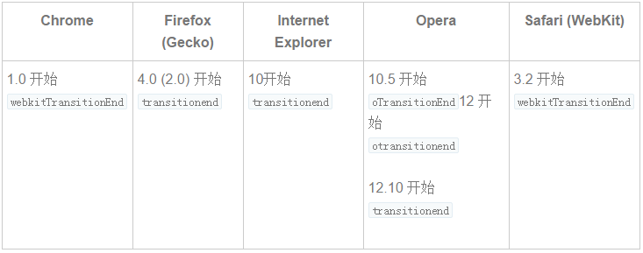
Webkit内核： obj.addEventListener('webkitTransitionEnd',function(){});
标准:
obj.addEventListener('transitionend',function(){});

兼容性封装监听事件
function end(obj,fn){
obj.addEventListener("webkitTransitionEnd",fn);//当动画过渡完成之后调用一个功能函数
obj.addEventListener("transitionend",fn); }

function removeEnd(obj,fn){ obj.removeEventListener("webkitTransitionEnd",fn);
obj.removeEventListener("transitionend",fn);
}

CSS3-动画
animation: name duration timing-function delay iteration-count direction;
animation-name: 动画名称
animation-duration: 动画执行时间
animation-timing-function: 动画速度曲线
animation-delay:动画效果延迟时间
animation-iteration-count: 动画执行次数
animation-direction:动画执行方向
animation-play-state:动画执行状态
animation-fill-mode:动画执行过程效果是否可见
@keyframes:规定动画

animation-name: keyframename|none;
keyframename 自定义的名字
none 无动画效果
animation-duration: time;
time 秒或毫秒
animation-delay:time;
time 秒或毫秒

animation-timing-function: value;
linear:规定以相同速度开始至结束的过渡效果（等于 cubic-bezier(0,0,1,1)）。
ease:规定慢速开始，然后变快，然后慢速结束的过渡效果（cubic-bezier(0.25,0.1,0.25,1)）。
ease-in:规定以慢速开始的过渡效果（等于 cubic-bezier(0.42,0,1,1)）。
ease-out:规定以慢速结束的过渡效果（等于 cubic-bezier(0,0,0.58,1)）。
ease-in-out :规定以慢速开始和结束的过渡效果（等于 cubic-bezier(0.42,0,0.58,1)）。
cubic-bezier(n,n,n,n):在 cubic-bezier 函数中定义自己的值。可能的值是 0 至 1 之间的数值。
steps(n):阶跃函数
animation: mov 500ms steps(4) infinite;
结合background和background-position；
animation-iteration-count: n|infinite;
n 具体的次数
infinite 无限重复
animation-direction: normal|alternate;
normal 正常顺序(默认值)
alternate 动画轮流反向播放
animation-play-state: paused|running;
paused 暂停动画
running 运行动画
animation-fill-mode : none | forwards | backwards | both;
none 不改变(默认值)
forwards 当动画完成后，保持最后一个属性值（在最后一个关键帧中定义）
backwards 在 animation-delay 所指定的一段时间内，在动画显示之前，应用开始属性值（在第一个关键帧中定义）
both 向前和向后填充模式都被应用
@keyframes animationname {keyframes-selector {css-styles;}}
animationname 定义动画的名称。
keyframes-selector 动画时长的百分比。
0-100%
from（与 0% 相同）
to（与 100% 相同）
可以只有to
/*若果css里面没有设置初始值 那么这个from一定要写*/
css-styles 一个或多个合法的 CSS 样式属性。

CSS3过渡与动画的异同
动画事件：
动画开始：
obj.addEventListener("webkitAnimationStart", fn);
obj.addEventListener("animationstart", fn);
动画执行过程中触发：
obj.addEventListener("webkitAnimationIteration", fn);
obj.addEventListener("animationiteration", fn);
动画结束是触发：
obj.addEventListener('webkitAnimationEnd',fn);
obj.addEventListener('animationend',fn);

3D水晶
background-position:-8192px 0px;其中-8192px表示向左边移动；
&#x21bb;表示逆时针；&#x2190;表示向左的箭头 &#x2192;表示向右的箭头；

弹力球
要想给body或者body下面的盒子设置height：100%；必须要给HTML和body设置height：100%；

CSS3变换

CSS3-2D变换
transform:
rotate() 旋转函数 (deg)
deg 度数
skew(X,Y) 倾斜函数 (deg)
skewX()
skewY()
scale(X,Y) 缩放函数 (正数、负数和小数)
scaleX()
scaleY()
translate(X,Y) 位移函数(px)
translate();一个值默认为X轴；
translateX()
translateY()
transform:scale(0.5) translate(100px);
这个受到缩放的影响，先缩放一半，再位移；
距离=1/2（scale（0.5）+translate(100px)）
transform:translate(100px) scale(0.5) ;
这个不受缩放影响，先位移，再缩放一半；
距离=位移+1/2缩放；
matrix(a,b,c, d,e,f) 矩阵函数
matrix（scaleX，skewY，skewX，scaleY，translateX，translateY）
默认值：matrix(1,0,0,1,0,0)
通过矩阵实现缩放
x轴缩放 a=x*a;
y轴缩放 d=y*d;
通过矩阵实现位移
x轴位移: e=e+disX
y轴位移: f=f+disY
通过矩阵实现倾斜
x轴倾斜: c=Math.tan(xDeg/180*Math.PI)
y轴倾斜: b=Math.tan(yDeg/180*Math.PI)
matrix(a,b,c,d,e,f) 矩阵函数
transform:matrix(0.7,0.7,-0.7,0.7,0,0);在45度的情况下；
通过矩阵实现旋转
a=Math.cos(deg/180*Math.PI);
b=Math.sin(deg/180*Math.PI);
c=-Math.sin(deg/180*Math.PI);
d=Math.cos(deg/180*Math.PI);

变换兼容IE9以下
IE版本只能通过矩阵来实现
filter: progid:DXImageTransform.Microsoft.Matrix( M11= 1, M12= 0, M21= 0 , M22=1,SizingMethod='auto expand');
IE下的矩阵没有E和F两个参数 M11==a; M12==c; M21==b; M22==d
oDiv.onclick = function(){
oDiv.style.WebkitTransform = "matrix(1,0.58,0,1,0,0)";
oDiv.style.MozTransform = "matrix(1,0.58,0,1,0,0)";
oDiv.style.transform = "matrix(1,0.58,0,1,0,0)";
oDiv.style.filter = "progid:DXImageTransform.Microsoft.Matrix( M11= 1, M12= 0, M21= 0.58 , M22=1,SizingMethod='auto expand')"; }

CSS3-3D变换
transform-style（preserve-3d） 建立3D空间（舞台）
perspective 视镜（观众，剩余的是演员）
perspective- origin 视镜基点（从哪个方向来看，一般情况下不设置）
x:left/center/right/length/%
y:top/center/bottom/length/%
transform 新增函数
rotateX()
rotateY()
rotateZ()
translateZ()
scaleZ()
transform-origin: x,y;旋转的基准点
x : left/center/right/length/%
y : top/center/bottom/length/%
z : length
backface-visibility: hidden;
/*先旋转90度再往相应的方向移动*/
transform:translateY(-102px) rotateX(90deg);
先旋转再移动Z轴；
transform:rotateX(-90deg) translateZ(102px);
transform: translateX(50px) translateY(100px) ;
/*有顺序 先平移50px 再向下位移100px*/
transform: translate(50px,100px); /* 同时进行的 */

网站旋转导航
http://movie.weibo.com/xunlongjue#tidbit

CSS3 flex盒模型

CSS3弹性盒模型
display:box或者display:inline-box;
设置给父元素盒子

display:flex或者display:inline-flex；
设置给父元素盒子
二者非常的相近，flex的功能更多一些！
设置给父元素盒子的属性：控制子元素的显示方式

flex-direction 显示方向
属性决定显示的方向（即项目的排列方向）
flex-direction：
row | row-reverse | column | column-reverse;
row 默认值，左对齐 顺序显示
row-reverse 右对齐 倒序显示
column 竖直顺序显示
column-reverse 竖直倒序显示

flex-wrap 换行方式
属性定义，如果一行排不下，如何换行。
flex-wrap ：nowrap | wrap | wrap-reverse;
nowrap 默认值 不换行(同单行文本不换行显示)
wrap 换行显示
wrap-reverse换行反向显示

flex-flow 方向和换行的复合属性
属性是flex-direction属性和flex-wrap属性的简写形式，默认值为row nowrap。
flex-flow: <flex-direction> || <flex-wrap>;
属性是flex-direction属性和flex-wrap属性的简写形式，默认值为row nowrap

justify-content
属性定义了项目在水平方向的对齐方式。
justify-content: flex-start | flex-end | center | space-between | space-around;
flex-start 默认值 开始位置对齐
flex-end 结束位置对齐
center 居中
space-between 两端对齐，项目之间的间隔都相等。
space-around 每个项目两侧的间隔相等。所以，项目之间的间隔比项目与边框的间隔大一倍。(同margin)

align-items
属性定义项目在竖直方向上如何对齐。
align-items: flex-start | flex-end | center | baseline | stretch;
flex-start 上端对齐
flex-end 下端对齐
center 居中
baseline 第一行文字的底端基线对齐。
stretch（默认值）：如果项目未设置高度或设为auto，将占满整个容器的高度。

align-content
属性定义了多行的对齐方式。如果项目只在一行，该属性不起作用。
align-content: flex-start | flex-end | center | space-between | space-around | stretch;
flex-start 上端对齐
flex-end 下端对齐
center 居中
space-between 两端对齐每行之间间隔相等。
space-around 两端对齐每行项目上下的间距相等，所以两行项目之间的间距是单个的二倍(同margin)
stretch（默认值）：如果项目未设置高度或设为auto，每行均分盒子的高度。
以下设置给子元素项目的属性：控制子元素本身的显示方式

order 排列顺序
属性定义项目的排列顺序。数值越小，排列越靠前，默认为0。可为负值
order : <number>; 具体的数字 可以负值 越小的排在前面

flex-grow 项目的放大比例
属性定义项目的放大比例，默认为0，即如果存在剩余空间，也不放大。
flex-grow: <number>; 定义盒子的弹性空间 具体的数字占比
子元素的尺寸=(父元素盒子的尺寸-子元素之间的间距(margin))*子元素的box-flex属性值 / 所有子素的box-flex属性值的和

flex-shrink 缩小比例
属性定义了项目的缩小比例，默认为1，即如果空间不足，该项目将缩小。
flex-shrink: <number>;
如果所有项目的flex-shrink属性默认都为1，当空间不足时，都将等比例缩小。如果一个项目的flex-shrink属性为0，其他项目都为1，则空间不足时，前者不缩小。
负值对该属性无效。

flex-basis
属性定义了在分配多余空间之前，项目占据的主轴空间（main size）。浏览器根据这个属性，计算主轴是否有多余空间。它的默认值为auto，即项目的本来大小。
flex-basis: <length> | auto;
默认值auto，即项目本身的大小
它可以设为跟width或height属性一样的值（比如300px），则项目将占据固定空间。若设置了此值，则项目的宽度无效，将显示为flex-basis的值；

flex 复合属性
属性是flex-grow, flex-shrink 和 flex-basis的简写，默认值为0 1 auto。后两个属性可选。
flex: none | [ <'flex-grow'> <'flex-shrink'>? || <'flex-basis'> ]
该属性有两个快捷值：auto (1 1 auto) 和 none (0 0 auto)。
建议优先使用这个属性，而不是单独写三个分离的属性，因为浏览器会推算相关值。

align-self
属性允许单个项目有与其他项目不一样的对齐方式，可覆盖align-items属性。默认值为auto，表示继承父元素的align-items属性，如果没有父元素，则等同于stretch。
align-self: auto | flex-start | flex-end | center | baseline | stretch;
该属性允许单个项目有与其他项目不一样的对齐方式，可覆盖align-items属性。默认值为auto，表示继承父元素的align-items属性，如果没有父元素，则等同于stretch。

CSS3 布局

CSS3-分栏布局
column-width 栏目宽度
column-count 栏目列数
column-gap 栏目距离
column-rule 栏目间隔线
凡是都以column-width优先；

CSS3-响应式布局

媒体类型
*all 所有媒体
braille 盲文触觉设备
embossed 盲文打印机
*print 手持设备
projection 打印预览
*screen 彩屏设备
speech '听觉'类似的媒体类型
tty 不适用像素的设备
tv 电视

关键字
and
not not关键字是用来排除某种制定的媒体类型
only only用来定某种特定的媒体类型

媒体特性
(max-width:600px)
(max-device-width: 480px) 设备输出宽度
(orientation:portrait) 竖屏
(orientation:landscape) 横屏
(-webkit-min-device-pixel-ratio: 2) 像素比
devicePixelRatio 设备像素比
window.devicePixelRatio = 物理像素 / dips

样式引入
<link rel="stylesheet" href="css/index.css" media="print" />
@import url("css/demo.css") screen;
@media screen{ }
<link rel=”stylesheet” media=”all and (orientation:portrait)” href=”portrait.css”>
<link rel=”stylesheet” media=”all and (orientation:landscape)”href=”landscape.css”>
@media screen and (min-width:360px) and (max-width:500px) {}

样式引入
<link rel="stylesheet" type="text/css" href="indexA.css" media="screen and (min-width: 800px)">
<link rel="stylesheet" type="text/css" href="indexB.css" media="screen and (min-width: 600px) and (max-width: 800px)"> 常用
<link rel="stylesheet" type="text/css" href="indexC.css" media="screen and (max-width: 600px)">

HTML5智能表单

HTML4.01 form表单复习
input表单type属性值
type="text" 单行文本输入框
type="password" 密码（maxlength=""）
type="radio" 单项选择（checked="checked"）
type="checkbox" 多项选择
type="button" 按钮
type="submit" 提交
type="file" 上传文件
type="reset" 重置

HTML5智能表单
input表单type属性值：
type = "email" 限制用户输入必须为Email类型
type="url" 限制用户输入必须为URL类型
type="date" 限制用户输入必须为日期类型
type="datetime" 显示完整日期 含时区
type="datetime-local" 显示完整日期 不含时区
type="time" 限制用户输入必须为时间类型
type="month" 限制用户输入必须为月类型
type="week" 限制用户输入必须为周类型
type="number" 限制用户输入必须为数字类型
type="range" 生成一个滑动条
type="search" 具有搜索意义的表单results="n"属性
type="color" 生成一个颜色选择表单
type="tel" 显示电话号码

多地表单使用
<form action="http://www.baidu.com" method="post" id="reg"></form>
<input type="email" form="reg"/></br>
文件：<input type="file" form="reg" multiple="true" >
当type属性的file加上multiple属性后，变为多个上传；

HTML5新增表单属性
required: required 内容不能为空
<input type="text" required>
placeholder: 表单提示信息
autofocus:自动聚焦
<input type="text" required autofocus placeholder="请输入用户名">
pattern: 正则表达式 输入的内容必须匹配到指定正则范围
<input type="text" required pattern="/^1\d{10}$/" placeholder="请输入电话号码">
autocomplete:是否保存用户输入值
默认为on，关闭提示选择off
<input type="text" required name="user" placeholder="请输入用户名：" autocomplete="off">
formaction: 在submit里定义提交地址
<input type="submit" value="提交到360" formaction="http://www.360.com">
datalist: 输入框选择列表配合list使用 list值为datalist的id值
<input type="text" required name="user" placeholder="请输入用户名：" autocomplete="off" list="data">
<datalist id="data">
<option>次元</option>
<option>二狗</option>
<option>狗蛋</option>
</datalist>
output: 计算或脚本输出
<form method="post" oninput="result.value = parseInt(num1.value) + parseInt(num2.value)">
a:<input type="number" name="num1" required autocomplete="off"></br>
b:<input type="number" name="num2" required autocomplete="off"></br>
<output name="result"></output>

表单验证反馈:
Invalid事件 validity对象(valid查看验证是否通过)
validity、valid（有效）Invalid（无效的）
input.addEventListener('invalid',fn,false)
阻止默认验证：ev.preventDefault()
formnovalidate属性 : 关闭验证
oText.addEventListener("invalid",fn1,false);
ev.preventDefault()
oText.addEventListener("invalid",fn,false);
function fn(ev){
var ev = ev || window.event;
ev.preventDefault()
alert(this.validity.valid);
}
valueMissing : 输入值为空时
alert(this.validity.valueMissing);//值为空返回true
typeMismatch : 控件值与预期类型不匹配
alert(this.validity.typeMismatch); /值不匹配返回true
patternMismatch : 输入值不满足pattern正则
alert(this.validity.patternMismatch);
customError 不符合自定义验证
setCustomValidity(); 自定义验证
oText.addEventListener("invalid",fn,false);
oText.oninput = function(){
if (this.value == "玄武"){
//判断成功设置提示信息，提交的时候同时阻止提交
this.setCustomValidity("该用户名已注册");
}else{ this.setCustomValidity(""); }
}
function fn(ev){
var ev = ev || window.event;
//ev.preventDefault()
alert(this.validity.customError);
}
tooLong : 超过maxLength最大限制
rangeUnderflow : 验证的range最小值
rangeOverflow：验证的range最大值
stepMismatch: 验证range 的当前值 是否符合min、max及step的规则
<form>
<input type="text" id="text" placeholder="请输入用户名:" name="user" ></br>
<input type="submit" value="提交" >
</form>
<script>
var oText = document.getElementById("text");
oText.addEventListener("invalid",fn,false);
oText.oninput = function(){
if (this.value == "玄武")
{
//判断成功设置提示信息，提交的时候同时阻止提交
this.setCustomValidity("该用户名已注册");

}else{
this.setCustomValidity("");
}
}
function fn(ev){
var ev = ev || window.event;
//ev.preventDefault();
alert(this.validity.customError);
}
</script>

HTML5拖拽事件

HTML5拖拽事件
图片自带拖拽功能
其他元素可设置draggable属性
draggable ：true

拖拽元素(被拖拽元素对象)事件
ondragstart : 拖拽前触发
ondrag :拖拽前、拖拽结束之间，连续触发
ondragend :拖拽结束触发

目标元素(拖拽元素被拖到的对象)事件
ondragenter :进入目标元素触发
ondragover :进入目标、离开目标之间，连续触发
ondragleave :离开目标元素触发
ondrop :在目标元素上释放鼠标触发
需要在ondragover事件里面阻止默认事件，只有阻止了默认事件，ondrop里面的事件才起作用；
var ev = ev||window.event;
ev.preventDefault();//阻止默认事件

拖拽兼容问题
火狐浏览器下需设置dataTransfer（数据传递）对象才可以拖拽除图片外的其他标签

dataTransfer对象
setData() : 设置数据 key和value(必须是字符串)
在被拖拽开始的时候设置；
drag.ondragstart = function(ev){
var ev = ev||window.event;
ev.dataTransfer.setData("data","轩陌");
ev.dataTransfer.effectAllowed = "copyMove";}
getData() : 获取数据，根据key值，获取对应的value
可以设置在ondrop上，ev.dataTransfer.getData("key");
effectAllowed : 设置光标样式(none, copy, copyLink, copyMove, link, linkMove, move, all 和 uninitialized)

setDragImage ：三个参数（指定的元素，坐标X，坐标Y）
ev.dataTransfer.setDragImage(img,25,25);前提是img图片存在，并且用js获取到该元素；

文件file
files： 获取外部拖拽的文件，返回一个filesList列表
filesList下有个type属性，返回文件的类型
box.ondrop = function(ev){//在目标元素上面释放鼠标触发
var ev = ev||window.event;
ev.preventDefault();//阻止默认事件
var file = ev.dataTransfer.files;
alert(file[0].type);
}

读取文件信息
FileReader(读取文件信息)
readAsDataURL
参数为要读取的文件对象
onload当读取文件成功完成的时候触发此事件
this. result 获取读取的文件数据
clearData 清除数据
var read = new FileReader();//新建一个读取文件对象
read.readAsDataURL(file[0]);//读取文件
read.onload = function(){
//读取文件成功之后调用什么函数
var img = document.createElement("img");
//alert(this.result);
img.src = this.result;
box.appendChild(img);
}

var file = ev.dataTransfer.files;
//alert(file[0].type);
for (var i=0; i<file.length ;i++ ) {
if (file[i].type.indexOf("image")!=-1) {
var read = new FileReader();//新建一个读取文件对象
read.readAsDataURL(file[i]);//读取文件
read.onload = function(){//读取文件成功之后调用什么函数
var img = document.createElement("img");
//alert(this.result);
img.src = this.result;
box.appendChild(img); }
}else{
alert("请上传图片！");
}

}

canvas绘图

canvas标签
<canvas width="" height="" id="">
您的浏览器不支持canvas，请更换浏览器！
</canvas>
默认宽度300px，默认高度 150px
//canvas是一像素一像素的来渲染的；
IE8以上支持

canvas绘图环境设置
getContext("2d"); 目前支持2d绘图环境
cxt = can.getContext("2d");//设置canvas绘图环境

绘图路劲:
beginPath() :开始路劲
closePath():结束路劲
moveTo(x,y):将触笔移动到x,y点
lineTo(x,y):绘制到x,y点
stroke(): 触笔方法 画线 默认为黑色
fill():填充方法
rect(x,y,w,h):矩形路劲
save():保存路劲
restore():恢复路劲
cxt.restore();//释放之前的画布信息
cxt.save();//保存之前的画布信息
//独立作用域 路径之间没有任何关联，也没有继承性
cxt.fillstyle和cxt.strokestyle谁在前谁就突出
用stroke和fill同时绘制一个路径，后面绘制的会覆盖前面的；

绘制矩形：
fillRect(x,y,w,h) 填充实心矩形
strokeRect(x,y,w,h) 绘制空心矩形
clearRect(x,y,w,h) 清除矩形选区
cxt.clearRect(0,0,can.width,can.height);
cxt.rect(200,200,100,100);//设置矩形路劲

设置绘图样式：
fillStyle: 填充颜色
strokeStyle: 触笔颜色
lineWidth: 触笔宽度(线宽)

图形边界样式：
lineJoin : 边界连接点样式
miter(默认值),round(圆角),bevel(斜角)
cxt.lineJoin = "bevel";
lineCap: 端点样式
butt(默认值),round(圆角),square(高度多出线宽一半)
绘制圆形：
arc(x,y,r,0,360,false)
x,y 圆心坐标位置
r 圆半径
0,360 从0度到360度 绘制一个圆形
(弧度: 角度值*Math.PI/180)
true/false 逆时针/顺时针绘图
绘制圆：arc;绘制矩形：rect;画线段：moveTo和lineTo；

绘制时钟的几种方法
简单绘制
先绘制分刻度；再绘制时刻度；然后绘制一个空白的圆形；再绘制时针，分针，秒针；再关联时间；用setInterval调用；
绘制分针：分为12份；
cxt.arc(250,250,130,(-90+6*min)*Math.PI/180,(-90+6*min)*Math.PI/180,false);

绘制曲线
arcTo(x1,y1,x2,y2,r)
x1,y1 坐标一 x2,y2坐标二 r圆弧半斤
quadraticCurveTo(dx,dy,x1,y1)
贝塞尔曲线:dx,dy控制点 x1,y1结束坐标
bezierCurveTo(dx1,dy1,dx2,dy2,x1,y1)
贝塞尔曲线:dx1,dy1 控制点一 dx2,dy2控制点二
x1,y1结束坐标

canvas变换
translate(x,y)
坐标基准点偏移 : 从起始点为基准，移动到当前位置
cxt.translate(250,250);//表示基准点从左上边移到了中心点250,250的位置；
rotate(弧度): 旋转 弧度公式 ：角度*PI/180
scale(wb,hb)缩放比例(缩放canvas绘制的图片)
动画：用canvas画好后，先清除，然后再变换位置，用canvas再重新绘制；

绘制Image/video
图片预加载，获取图片文件
onload中调用
drawImage(img,x,y,w,h);绘制图片(图片,坐标x,坐标y,宽度,高度)
设置背景
createPattern(img,平铺方式)
平铺方式:repeat,repeat-x,repeat-y,no-repeat
颜色渐变
线性渐变:createLinearGradient(x1,y1,x2,y2)
x1,y1起始坐标点
x2,y2结束坐标点
径向渐变:createRadialGradient(x1,y1,r1,x2,y2,r2)
x1,y1,r1内圆坐标及半径
x2,y2,r2外圆坐标及半径
addColorStop(位置,颜色)
位置:渐变点 0-1之间 可多个

绘制文本
strokeText(文本,x,y); 绘制空心文本
fillText(文本,x,y); 绘制实心文本
font = "font-size font-family" 注:尺寸 字体缺一不可
textAlign = "";文本左右对齐方式
start center end left right
textBaseline文本上下对齐方式
alphabetic 默认。文本基线是普通的字母基线。
top 文本基线是 em 方框的顶端;
hanging 文本基线是悬挂基线。
middle 文本基线是 em 方框的正中。
ideographic 文本基线是表意基线。
bottom 文本基线是 em 方框的底端。
measureText(文本).width; 文本实际宽度(只有宽度值)

阴影
shadowOffsetX,shadowOffsetY x轴、y轴偏移
shadowBlur 阴影模糊度
shadowColor 阴影颜色
默认颜色:rgba(0,0,0,0)

像素
createImageData(sx,sy)
创建新的、空白的 ImageData 对象
getImageData(x1,y1,sx,sy)
返回 ImageData 对象，该对象为画布上指定的矩形复制像素数据 putImageData(img,x2,y2)
把图像数据（从指定的 ImageData 对象）放回画布上

合成
globalAlpha 设置或返回绘图的当前 alpha 或透明值
globalCompositeOperation 设置或返回新图像如何绘制到已有的图像上
source-over默认。在目标图像上显示源图像。
source-atop在目标图像顶部显示源图像。源图像位于目标图像之外的部分是不可见的。
source-in 在目标图像中显示源图像。只有目标图像内的源图像部分会显示，目标图像是透明的。
source-out 在目标图像之外显示源图像。只会显示目标图像之外源图像部分，目标图像是透明的。
destination-over在源图像上方显示目标图像。
destination-atop在源图像顶部显示目标图像。源图像之外的目标图像部分不会被显示。
destination-in在源图像中显示目标图像。只有源图像内的目标图像部分会被显示，源图像是透明的。
destination-out在源图像外显示目标图像。只有源图像外的目标图像部分会被显示，源图像是透明的。
lighter显示源图像 + 目标图像。
copy显示源图像。忽略目标图像。
xor使用异或操作对源图像与目标图像进行组合。
将画布导出为图片
火狐、谷歌浏览器右键菜单可直接导出为图片
toDataURL（）
//要在服务器环境上运行

事件
isPointInPath(x,y)
如果指定的点位于当前路径中，返回布尔值
只能判断最后绘制出来的图片

应用canvas插件实现效果
http://jcscript.com/

svg绘图

svg是什么
矢量图
与canvas的区别
Canvas是每像素每像素的来渲染，放大缩小会变模糊；
svg：放大缩小不会失真

svg的引入方式
方式一：
<?xml version="1.1" encoding="utf-8"?>
<!DOCTYPE svg PUBLIC "-//W3C//DTD SVG 1.1//EN" "http://www.w3.org/Graphics/SVG/1.1/DTD/svg11.dtd">
<svg xmlns="http://www.w3.org/2000/svg"></svg>
保存文件时候：保存为”.svg”
方式二：
图片、背景、框架
方式三:
html页面中添加svg

circle:圆形
<circle></circle>
圆心坐标 cx,cy（是坐标，没单位的）
半径 r
fill stroke stroke-width stlye样式
fill = "none/transparent"
fill=”none”是没有填充；
fill=transparent；是有填充，颜色是透明的；
<svg xmlns="http://www.w3.org/2000/svg" width="100%" height="100%">
<circle cx="250" cy="250" r="100" fill="#f30"></circle>
</svg>
里面的fill可以写成内部样式：style=“fill：#f30”

ellipse:椭圆
<ellipse></ellipse>
cx属性定义的椭圆中心的x坐标
cy属性定义的椭圆中心的y坐标
rx属性定义的水平半径
ry属性定义的垂直半径
fill、stroke用来修饰样式

rect : 矩形
width height 宽高
坐标 x, y
圆角 rx,ry
rx:控制水平方向；ry:控制垂直方向；可以放在style里面来写；

line :线条
<line></line>
x1,y1,x2,y2
stroke-opacity 透明 fill-opacity

polyline:折线
<polyline></polyline>
points:点坐标（x1 y1 x2 y2...）或(x1,y1,x2,y2....)
可以仿制直线，但是组合时候组合点有问题；

polygon:多边形
<polygon></polygon>
折线闭合 fill-rule:evenodd/nonzero;
fill-rule:evenodd：表示中心空白,四周有颜色；

path: 路劲
<path></path>
d属性
M(起始坐标),L(结束坐标),H(水平线),V(垂直线),A(圆弧),Z(闭合路劲)
大写为绝对坐标(具体的坐标位置)
小写为相对坐标(相对起始坐标点的具体长度)
H(x y):表示坐标；h-100:表示长度，正值向下，负值向上；
<path d=”M50 50L150 150H200 M50 104 L290 390h-200”></path>

C,S,Q,T 贝塞尔曲线
A命令
x半径 y半径 角度 弧长(0 小弧 1大弧) 方向(0逆时针 1顺时针)
终点(x y)
C命令：三次贝塞尔曲线
(x1,y1,x2,y2,x,y) x1,y1 控制点一 x2,y2 控制点二 x,y 结束点
S命令：平滑贝塞尔曲线(自动对称一个控制点)
(x2,y2,x,y) x2,y2控制点 x,y结束点
Q命令：二次贝塞尔曲线
(x1,y1,x,y) x1,y1控制点 x,y结束点
T命令：一次贝塞尔曲线
(x,y)结束点

g标签:
<g transform = "translate(0,0)"></g>
组合元素 设置元素公共属性
共用属性:g里面的公共属性都放在g标签中，里面的元素都可以继承；
transform = "translate(0,0)"

text标签
<text x=”” y=” ”></text>
x, y, text-anchor(对齐start end middle) ,font-size
svg中默认文字显示为；
如想垂直居中需要y+font-size/2；

image 标签
<image />
x, y, width height
xlink:href(图片地址)
transform:rotate(angle x y)
angle 旋转角度
x,y旋转中心
stroke:color
stroke-width:尺寸
stroke-linecap:butt/round/square
stroke-dasharray:a,b/a,b,c,d...绘制虚线

defs
元素用于预定义一个元素使其能够在SVG图像中重复使用。在<defs>元素中定义的图形不会直接显示在SVG图像上。要显示它们需要使用<use>元素来引入它们
symbol
元素用于定义可重复使用的符号。嵌入在<symbol>元素中的图形是不会被直接显示的，除非你使用<use>元素来引用它。一个<symbol>元素可以有preserveAspectRatio和viewBox属性。

Svg滤镜
feBlend - 与图像相结合的滤镜
feColorMatrix - 用于彩色滤光片转换
feComponentTransfer
feComposite
feConvolveMatrix
feDiffuseLighting
feDisplacementMap
feFlood
feGaussianBlur
feImage
feMerge
feMorphology
feOffset - 过滤阴影
feSpecularLighting
feTile
feTurbulence
feDistantLight - 用于照明过滤
fePointLight - 用于照明过滤
feSpotLight - 用于照明过滤

svg线性渐变
<linearGradient>元素用于定义线性渐变。
<linearGradient>标签必须嵌套在<defs>的内部。<defs>标签是definitions的缩写，它可对诸如渐变之类的特殊元素进行定义。
线性渐变可以定义为水平，垂直或角渐变：
当y1和y2相等，而x1和x2不同时，可创建水平渐变
当x1和x2相等，而y1和y2不同时，可创建垂直渐变
当x1和x2不同，且y1和y2不同时，可创建角形渐变

SVG 径向渐变
<radialGradient>标签必须嵌套在<defs>的内部。<defs>标签是definitions的缩写，它可对诸如渐变之类的特殊元素进行定义。
<radialGradient>标签的 id 属性可为渐变定义一个唯一的名称
CX，CY和r属性定义的最外层圆和Fx和Fy定义的最内层圆
渐变颜色范围可以由两个或两个以上的颜色组成。每种颜色用一个<stop>标签指定。offset属性用来定义渐变色开始和结束

View
viewBox=”x y width height” x坐标 y坐标 宽度 高度
preserveAspectRatio=”xMinYmin none”
xMin 与svg画布左端对齐
xMax 与svg画布右端对齐
YMin 与svg画布上端对齐
YMax 与svg画布下端对齐
meet 保持横纵比例进行缩放
slice保持纵横比同时比例小的方向放大填满viewport
none 扭曲纵横比以充分适应viewport

svg 动画
set 不能连续的触发动画，只执行一次
animate 基础动画属性
animateColor 改变颜色，此元素已被废弃，可用animate替代
animateTransform 设置tansform属性的动画
animateMotion 可以让SVG各种图形沿着特定的path路径运动

animate参数详解
1、 attributeName = <attributeName>要变化的元素属性名称
a、可以是元素直接暴露的属性，如 x , y
b、可以是CSS属性
2、 attributeType = “CSS | XML | auto”表明attributeName属性值的列表
x, y以及transform就属于XML, opacity就属于CSS,auto为默认值。此属性一般不需要设置，浏览器自己识别
3、 from, to, by, values
from 动画的起始值(若果与元素的默认值一样可省略此值)
to 动画的结束值
by 动画结束值(相对变化的值)
values用分号分隔的一个或多个值，可以看成是动画的多个关键值点。
4、begin 动画开始时间，可为具体的时间值，也可以是其他条件触发
offset-value | syncbase-value | event-value | repeat-value | accessKey-value | media-marker-value | wallclock-sync-value | "indefinite"
5、dur 动画过渡的时间 ，“具体时间”/indefinite(无限时间即无具体意义)
6、calcMode, keyTimes, keySplines
calcMode属性支持4个值：discrete | linear | paced | spline. 中文意思分别是：“离散”|“线性”|“踏步”|“样条”。
keyTimes 关键时间点，与上面values保持一致
keySplines表示的是与keyTimes相关联的一组贝塞尔控制点（默认0 0 1 1）。每个控制点使用4个浮点值表示：x1 y1 x2 y2. 只有模式是spline时候这个参数才有用，也是分号分隔，值范围0~1，总是比keyTimes少一个值。
7、repeatCount, repeatDur
repeatCount表示动画执行次数，可以是合法数值或者”indefinite“
repeatDur 定义重复动画的总时间。可以是普通时间值或者indefinite
8、fill
fill表示动画间隙的填充方式，freeze | remove(默认remove)
freeze元素保持动画结束之后的状态。
9、accumulate, additive
accumulate是累积的意思。支持参数有：none | sum. 默认值是none. 如果值是sum表示动画结束时候的位置作为下次动画的起始位置。
additive控制动画是否附加。支持参数有：replace | sum. 默认值是replace. 如果值是sum表示动画的基础知识会附加到其他低优先级的动画上
10、 restart always | whenNotActive | never.
always 默认值 动画总是执行，比如点击一次执行一次
whenNotActive 动画正在进行时不能重新开始动画
never 动画执行一次
11、min, max 动画执行的最短、最长时间

动画事件：
svg.pauseAnimations(); 暂停动画
svg.unpauseAnimations()开始动画

友盟指数特效http://www.umindex.com/social

研究svg插件
http://www.zhangxinxu.com/GitHub/demo-Snap.svg/demo/basic/Element.animate.php
http://www.hcharts.cn/api/index.php

音视频标签

HTML5视频
常见的视频格式
视频的组成部分：画面、音频、编码格式
视频编码：H.264、Theora、VP8(google开源)
常见的音频格式
音频编码：ACC、MP3、Vorbis
HTML5支持的视频格式：
Ogg=带有Theora视频编码+Vorbis音频编码的Ogg文件
支持的浏览器:F、C、O
MEPG4=带有H.264视频编码+AAC音频编码的MPEG4文件
支持的浏览器: S、C
WebM=带有VP8视频编码+Vorbis音频编码的WebM格式
支持的浏览器: I、F、C、O
Video属性
Autoplay 视频就绪自动播放
controls 向用户显示播放控件
Width 设置播放器宽度
Height 设置播放器高度
Loop 播放完是否继续播放该视频，循环播放
Preload 是否等加载完再播放
Src 视频url地址
Poster 加载等待的画面图片
Autobuffer 设置为浏览器缓冲方式，不设置autoply才有效
<video src="潭州教育.mp4" width="500" height="500" controls>
您的浏览器不支持video标签，请您升级或更换浏览器！！
</video>
默认宽高为300x150;
一般，video不设置高度,或者给video设置宽高加上黑色背景；
Video API方法
play()
pause()
load()
oVideo.play();
全屏:
webkit element.webkitRequestFullScreen();
Firefox element.mozRequestFullScreen();
W3C element.requestFullscreen();
退出全屏：
webkit document.webkitCancelFullScreen();
Firefox document.mozCancelFullScreen();
W3C document.exitFullscreen();
Video API属性
currentTime : 开始到播放现在所用的时间
duration : 媒体总时间(只读)
volume : 0.0-1.0的音量相对值
muted : 是否静音 false /true
paused : 媒体是否暂停(只读)
ended : 媒体是否播放完毕(只读)
error : 媒体发生错误的时候，返回错误代码 (只读)
currentSrc : 以字符串的形式返回媒体地址(只读)

loadstart progress suspend emptied stalled play pause loadedmetadata loadeddata waiting playing canplay canplaythrough seeking seeked timeupdate ended ratechange durationchange volumechange

做兼容
<video width="500" height="500" controls poster="9.jpg">
<source src="潭州教育.mp4" type="video/mp4"></source>
<source src="潭州教育.ogv" type="video/ogg"></source>
您的浏览器不支持video标签，请您升级或更换浏览器！！
</video>
获取Id的方式：
function id(objId){
return document.getElementById(objId);
}

HTML5音频
HTML5支持的音频格式：
Ogg 免费 支持的浏览器:C、F、O
MP3 收费 支持的浏览器: I、C、S
Wav 收费 支持的浏览器: F、O、S
audio 属性
autoplay 自动播放
controls 向用户显示播放控件
loop 循环
preload 是否等加载完再播放
src 要播放的音频的 URL。

参考网站
navigator
https://developer.mozilla.org/zh-CN/docs/Web/API/Navigator/getUserMedia

audio API
http://www.php1.cn/article/8055.html
视频编码
http://www.360doc.com/content/10/0809/18/2633_44817878.shtml
其他video API
http://blog.csdn.net/cdnight/article/detail

H5新增js方法

新增选择器
document.querySelector() 选择单个元素
document.querySelectorAll() 选择所有的
不兼容IE8；支持标签属性；
<div id="div1" class="div" title="div">
var oDiv = document.querySelector("[title=div]");
var oDiv=document.querySelectorAll(‘div’);
oDiv.length;
document.getElementsByClassName() 通过类名选择

自定义属性
自定义名字太长用驼峰命名法；
<div id="box" data-xuanwu="玄武" data-xuanwu-name="玄武老师"></div>
var oDiv = document.querySelector("#box");
console.log(oDiv.dataset.xuanwu);
console.log(oDiv.dataset.xuanwuName);
dataset表示自定义属性；

延迟加载JS
JS的加载会影响后面的内容加载
很多浏览器都采用了并行加载JS，但还是会影响其他内容
Html5的defer和async
defer=“defer ”: 延迟加载，会按顺序执行，在onload执行前被触发 defer.js
async =“async”: 异步加载，加载完就触发，有顺序问题，该文件加载完就会触发，不论其他文件加载完否；(有bug) 很少被运用；
如果async在文件中同时多个出现，数显加载完就执行谁，如果后面的先加载完 ，会影响页面排版，也会影响jQuery的使用；
async.js
浏览器兼容性：Labjs库

一般都把js放在body的后面；
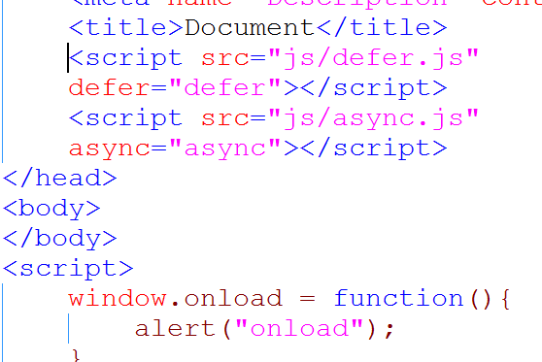
三个出现的顺序是：async > defer > onload;
js和图片先加载js中的，再出现图片；

js无阻碍加载：
//实现减少图片加载的时间，其作用是要把图片先加载了；
function loadScript( url,callback){
var script = document.createElement("script");
script.type = "text/javascript";
if (script.readyState){//IE
script.onreadystatechange = function(){
if (script.readyState == "loaded" || script.readyState == "complete")
{
onreadystatechange = null;
callback();
}
}
}else{
script.onload = function(){
callback();
}
}
script.src = url;
document.getElementsByTagName("head")[0].appendChild(script);
}
loadScript("js/defer.js",function(){ });
<script src="js/loadScript.js"></script>
<script>
loadScript("js/defer.js",function(){

});
</script>

获取class列表属性

classList
获取值：
obj.classList.value；//获取的是所有obj的class类名
obj.classList.length;
//获取到的是obj的class的length个数

length : class的长度
add() : 添加class方法

添加多个类名：
obj.classList.add(“类名1”,”类名2”);
remove() : 删除class方法
删除多个类名：
obj.classList.remove（”div1”,”div2”）;
toggle() : 切换class方法
oDiv.classList.toggle("div4");
contains() : 判断类名是否存在返回bool值
判断是否拥有这个类名，有的话返回true，没有的话返回false；
alert(oDiv.classList.contains("div4"));

JSON的新方法
parse() : 把字符串转成json
字符串中的属性要严格的加上引号
stringify() : 把json转化成字符串
会自动的把双引号加上
与eval的区别
eval()：对任何的字符串进行解析变成js
parse()：字符串中的属性要严格的加上引号
其他浏览器兼容
http://www.json.org/去下载json2.js

onhashchange
改变hash值。一大串域名，只有最后一位的值改变。
window.onhashchange = function(){
var n = window.location.hash.substring(1);
//console.log(n);
for (var i=0;i<oLi.length ;i++ )
{
oLi[i].classList.remove("curr");
}
oLi[n].classList.add("curr");
}
}

历史管理
onhashchange ：改变hash值来管理
history ：
服务器下运行
pushState : 三个参数 ：数据 标题(都没实现) 地址(可选)
onpopstate事件 : 读取数据 event.state

地理信息

地理位置
经度 : 南北极的连接线
纬度 : 东西连接的线
位置信息从何而来

IP地址
GPS全球定位系统
Wi-Fi无线网络

基站
navigator.geolocation
单次定位请求 ：getCurrentPosition(请求成功,请求失败,数据收集方式)
请求成功函数
经度 : coords.longitude
纬度 : coords.latitude
准确度 : coords.accuracy
海拔 : coords.altitude
海拔准确度 : coords.altitudeAcuracy
行进方向 : coords.heading
地面速度 : coords.speed
请求的时间: new Date(position.timestamp)
请求失败函数
失败编号 ：code
0 : 不包括其他错误编号中的错误
1 : 用户拒绝浏览器获取位置信息
2 : 尝试获取用户信息，但失败了
3 : 设置了timeout值，获取位置超时了
数据收集 : json的形式
enableHighAcuracy : 更精确的查找，默认false
timeout : 获取位置允许最长时间，默认infinity
maximumAge : 位置可以缓存的最大时间，默认0
多次定位请求 : watchPosition
移动设备有用，位置改变才会触发
配置参数：frequency 更新的频率
关闭更新请求 : clearWatch

百度地图API
<script src="http://api.map.baidu.com/api?v=2.0&ak=qZfInp9MaT9Qa0PoNy4Rmx3Y9W9ZXMfw"></script>

本地存储
Storage
sessionStorage
session临时回话，从页面打开到页面关闭的时间段
窗口的临时存储，页面关闭，本地存储消失
localStorage
永久存储（可以手动删除数据）
Storage的特点
存储量限制 ( 5M )
客户端完成，不会请求服务器处理
sessionStorage数据是不共享、 localStorage共享
Storage API
setItem():
设置数据，(key,value)类型，类型都是字符串
可以用获取属性的形式操作
getItem():
获取数据，通过key来获取到相应的value
removeItem():
删除数据，通过key来删除相应的value
clear():
删除全部存储的值
Storage API
存储事件:
当数据有修改或删除的情况下，就会触发storage事件
在对数据进行改变的窗口对象上是不会触发的
Key : 修改或删除的key值，如果调用clear(),key为null
newValue : 新设置的值，如果调用removeStorage(),key为null
oldValue : 调用改变前的value值
storageArea : 当前的storage对象
url : 触发该脚本变化的文档的url
注：session同窗口才可以,例子：iframe操作

web workers及离线存储

web workers
new Worker(‘后台处理的JS地址’)
利用postMessage传输数据
onmessage = function(){} 监听接收信息
importScripts(‘导入其他JS文件’)
self : 指向全局 worker 对象
close()方法，立刻停止worker运行
不支持alert/console.log()等

离线存储
1、服务器设置头信息 :
AddType text/cache-manifest .manifest
2、html标签加 :
manifest=“xxxxx.manifest”
3、写manifest文件 : 离线的清单列表
先写 : CACHE MANIFEST
FALLBACK : 第一个网络地址没获取到，就走第二个缓存的
NETWORK ：无论缓存中存在与否，均从网络获取

离线存储参考
https://segmentfault.com/a/1190000002422341

跨文档操作

跨文档请求
同域跨文档
iframe内页：
父页面操作子页面：contentWindow
子页面操作父页面：window.top(找到最顶级的父页面)/parent(第一父页面)
新窗口页：
父页面操作子页面：window.open
子页面操作父页面：window.opener
不同域跨文档
postMessage（“发送的数据”,”接收的域”）
message事件监听
ev.origin 发送数据来源的域
ev.data 发送的数据
通过判断发送的数据来执行相应的需求

ajax跨域
XMLHttpRequest 新增功能
跨域请求：修改服务端头信息
IE兼容：XDomaiRequest

进度事件：
upload.onprogress(ev) 上传进度(实现文件上传进度条)
ev.total 发送文件的总量
ev.loaded 已发送的量
FormData 构建提交二进制数据

Ajax:
向后端发送一个请求，后端收到请求返回数据到前端，前端接收到后渲染到页面中；
不能在中文路径下运行，同时在服务器端运行apche
集成环境；xampp
跨域：
从一个域名访问另一个域名，出于安全角度，浏览器不允许这么做，所以正常情况下，不能请求到数据；
解决：前端解决不了，后端解决！！！
跨域：src、iframe
Get、post区别：
Get:更常用 更方便 明文发送数据 相对而言不太安全 传输数据大小不能大于2KB；
Post：不常用 使用场景相对而言少，性能没有get高，安全性比get高 没传输数据大小的限制；
到底用哪一个？
根据实际情况，参考性，后端提供接口，接口用哪个就是哪个。
header('Content-Type:text/html;charset=utf-8');
header('Access-Control-Allow-Origin:*');
在这个前提下才可以请求；
请求的三种写法：
Jsonp:
function getData(data) {
console.log(data);
data.forEach(function (item,i){
list.innerHTML+='<li><img src='+item+'></li>';
});
}
createJsonp();
function createJsonp() {
var s=document.createElement("script");
s.src='http://tanzhouweb.com/taobao/tbData.php?title=banner&jsonp=getData';
document.body.appendChild(s);
}

Jq---ajax：
$.get("http://tanzhouweb.com/taobao/tbData.php",
{title:'banner'},
function (data) {
//console.log(data);
JSON.parse(data).forEach(function(item,i) {
list.innerHTML+='<li><img src="'+item+'" alt=""></li>';
})
},
)

原生ajax:
var xml=new XMLHttpRequest();
xml.onload=function(){
if (xml.readyState==4&&xml.status==200) console.log(xml.response);
}
xml.open("get","http://tanzhouweb.com/taobao/tbData.php?title=banner",true);
xml.send();

项目实战

移动端事件
一、基础事件
1、PC端事件
a) onclick 鼠标点击触发
b）onmousedown 鼠标按下触发
c）onmousemove 鼠标移动触发
d) onmouseup 鼠标抬起触发
- 移动端事件
- ontouchstart 手指按下触发
- ontouchmove 手指移动触发
- onTouchend 手指抬起触发
- PC端事件和移动端事件的区别
- 通过on的方式添加touch事件在谷歌模拟器下无效
- 通过on的方式添加事件会前后覆盖
- 鼠标事件在移动端可以使用，但有300毫秒的延迟
- 事件监听
- addEventListener(‘不带on的事件名’,事件函数，是否冒泡 )事件绑定
- 绑定多少个事件就执行多少个，不会存在前后事件覆盖的问题
- 在谷歌模拟器下一直识别
- 冒泡 从下往上，把事件一直向上传递，点击最下面的元素，最下面先执行
- 捕获 从上往下，把事件一直向下传递，点击最上面的元素，最上面先执行
- event对象
- 标准事件函数默认的第一个参数
- 是描述发生事件的详细信息

- 阻止默认事件
- 事件默认行为：当一个事件发生的时候浏览器自己会默认做的事情
- 比如正常情况下，鼠标可以拖拽图片，a标签跳转，手指长按可以选中文字，右键菜单等
- e.preventDefault( ) 阻止默认行为，且解决在IOS上有网页回弹的橡皮筋现象
- 但网页上的所有滚动条失效
- 阻止冒泡
a) 在需要的时候的，标准用e.stopPropagation( ) 阻止冒泡问题，比如有时需要复制文本

- 事件点透问题
- PC端鼠标事件,在移动端也可以正常使用，事件的执行会有300毫秒的延迟
- 问题的产生是，点击了页面之后，浏览器会记录点击下去的坐标
- 300毫秒之后，在该坐标找到现在的元素，执行该事件
- 点透问题解决办法
- 阻止默认事件，但在部分安卓机不支持
- 不用a标签做页面跳转，用window.location.href做跳转，比如移动端淘宝
- 在移动端不用鼠标事件
- 防止误触问题
- 用JS做判断，手指移动就不跳转，没有移动，说明是点击，就跳转
- 获取手指信息
- touches 当前屏幕上的手指列表
- targetTouches 当前元素上的手指列表
- changedTouches 触发当前事件的手指列表
- 获取手指的个数 e.changedTouches.length
- 获取坐标 e.changedTouches[0].pageX

- 手指对象的区别
- 在touchend的时候想要获取手指列表，只能用changedTouches
- 原因在于，手指抬起了，也就没有touches,targetTouches了，只能用changedTouches
拓展：
拖拽原理分析
模拟手机滑屏效果

适配
适配原因：
- 为了适应各种移动端设备，完美呈现布局；
- 各移动端设备，分辨率不一样；
适配方案：
- 固定高度：宽度百分比适配-布局非常均匀，适合百分比布局
- 固定宽度：改变缩放比例适配—什么情况都可以；
- Rem
- 像素比适配：
单位
- em根据元素自身的字体大小计算；默认字体16px;
- rem：r=root 相对于HTML的字体大小计算；

具体适配
- 固定高度，宽度百分比适配
根据设置的大小去设置高度，单位可以是px 、%、auto；
常用flex布局；
百分比宽度；
- 固定宽度，改变缩放比例
设计图的宽度就是网页显示的宽度；
改变视口的缩放比例；
页面宽度固定死；
(function(){
var width=window.screen.width;
var fixedW=320;
var scale=width/fixedW;
var meta=document.createElement("meta");
meta.setAttribute("name","viewport");
meta.setAttribute("content","width="+fixedW+",initial-scale="+scale+",maximum-scale="+scale+",user-scalable=no");
document.head.appendChild(meta);
})();
//这是设置页面固定宽度，改变缩放比例（用viewport）;
先获取屏幕宽度，再把页面固定宽度给屏幕宽度，然后设置meta的content（用户缩放、初始化缩放、最大缩放、最小缩放）；
缩放比例=屏幕宽度/页面固定宽度；
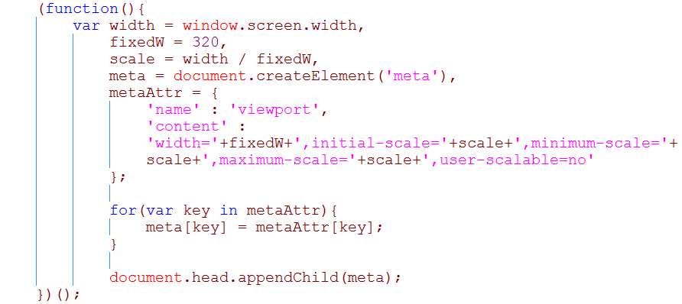

- Rem适配
根据屏幕的分辨率动态设置HTML的文字大小，达到适配效果；
保证HTML最终算出来的字体大小，不能小于12px;
Html的font-size：20px 1rem=20px;
把设计图的看度分成多少分之一，根据实际情况
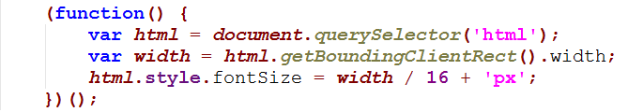
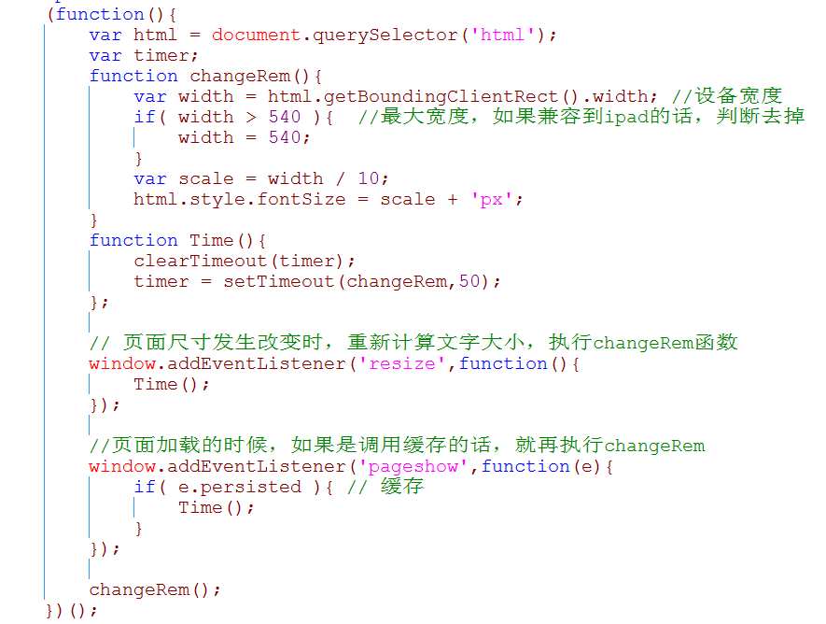

- 像素比适配
获取设备的像素比 window.devicePixelRatio;
物理像素是手机屏幕分辨率；
独立像素是css像素 屏幕宽度；
像素比 = 物理像素 / css;
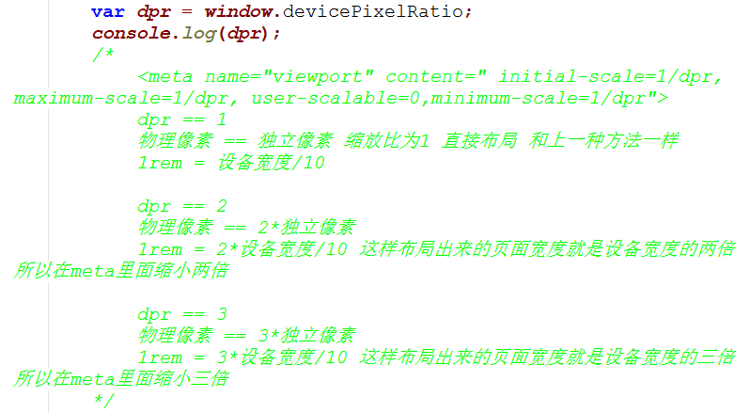
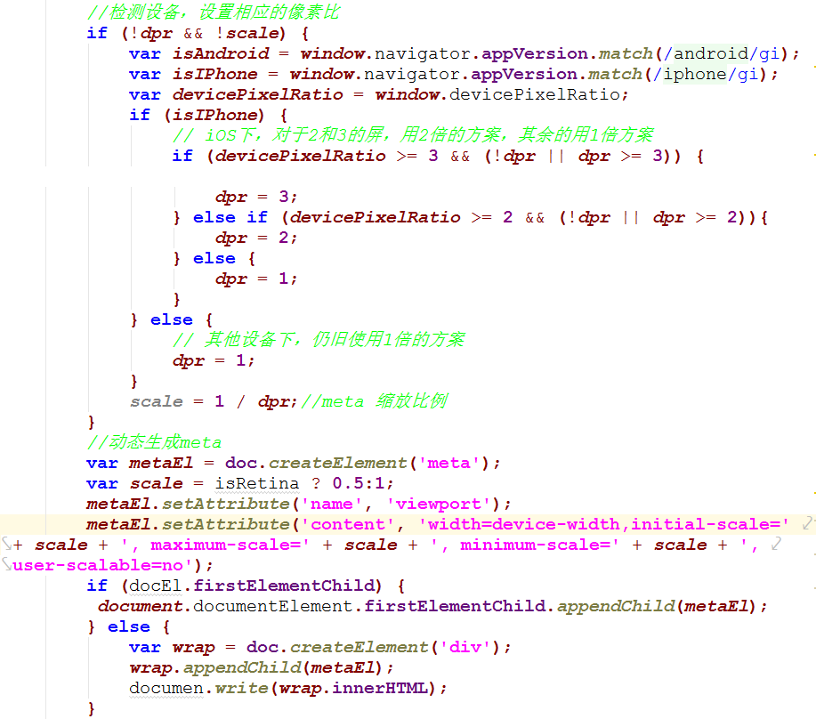

手机淘宝适配方案：
http://www.qdfuns.com/notes/23659/5e3cd2904a56f5e6b86c4d49e90e0f34.html
优化方案：http://www.cnblogs.com/wujindong/p/5442275.html
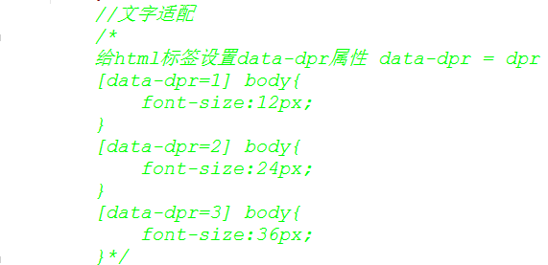
- 其他适配
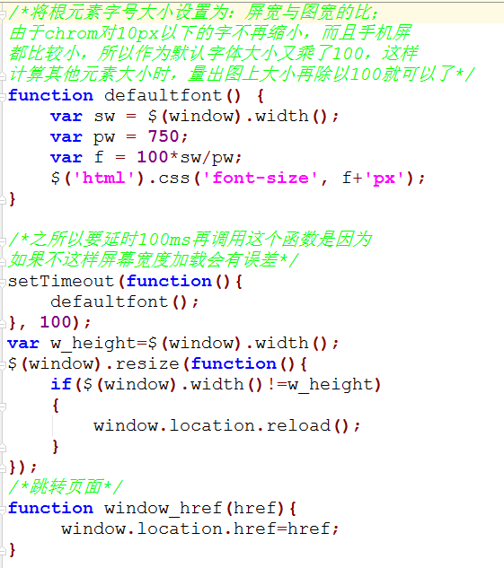
- 移动横竖屏切换
Window.orientation;
方向 横屏90或-90 竖屏0
根据横竖屏幕的切换执行不同的事件；
横竖屏监听事件orientationchange
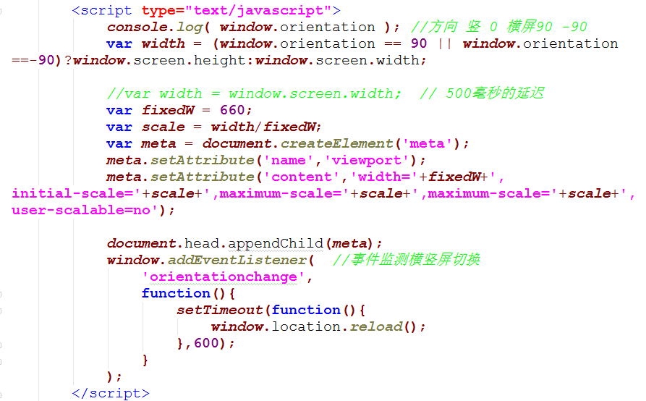
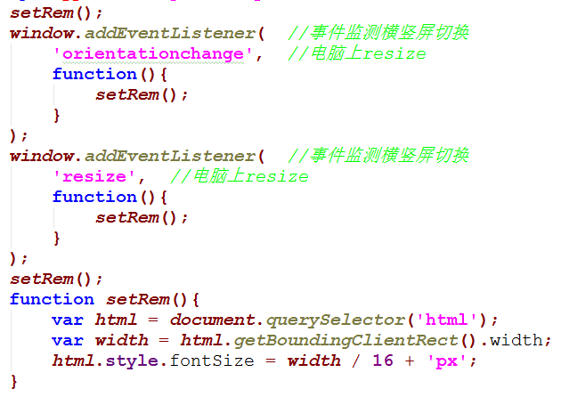

真机测试
一、把网站上传至服务器空间，通过输入地址或扫码的方式访问
二、构建局域网
1、需要一个360随身wifi
2、先在电脑上下载、安装 “ 360随身wifi驱动”
3、插入360随身wifi
4、在电脑上360随身wifi操作界面中 ---->扫码连wifi
5、用手机 扫码 （如果手机上没有360免费wifiApp，则会提示安装）
6、在手机的wifi选项中 选择 搜到的 “360免费wifi” 即可
7、打开cmd命令行窗口，直接输入 “ipconfig” , 回车
8、找到无线局域网下 IPv4地址： 比如-- 192.168.253.1
9、把网站放在虚拟主机目录WWW下，在浏览器中预览，将地址原来localhost的部分改为192.168.253.1 即可
10、用手机扫码（可安装浏览器二维码生成器----草料），或直接输入地址，即可在手机中看到网站效果。

项目实战流程
适配---》

摄像头

捕捉摄像头---流媒体
H5核心API：设备交互
【有极大的兼容问题】
实际运用很少，都怕兼容性问题；
处理兼容性：基于第三方平台
Android SDK
iOS SDK
微信平台 SDK
支付宝 SDK
流媒体：
video 获取摄像头
Audio 音频处理
语音识别 文字播报语音 语音翻译成文字
地理位置 经纬度 编译和反编译 需要调用第三方平台；
电量、震动、网络环境
重力感应和螺旋仪
Websocket
途径获取前端最新技术
谷歌、掘金、W3C、GitHub、CSDN、潭州

Video 摄像头
Audio 麦克风
前后置 摄像头
画面的帧率
Video的画面大小
- 获取媒体信息
- 开启摄像头
- Navigator.getUserMedia(audio/video：true/false,success，fail三个参数)来调用浏览器不同的打开摄像头参数；
Window.navigator.getUserMedia已经被官方废弃了，为什么还用？因为此API比新的用的多（浏览器都支持）
- 做兼容
Window.navigator.webkit
- 参数
- {}对象，使用时不仅会设置视频还能设置麦克风，需要使用的多媒体类型，可以设置宽高；
- Function（）{}获取成功返回的流数据处理函数；
- Function（）{}操作失败返回的错误消息处理函数；
- 在成功回调函数的参数里，带着媒体源信息stream
- 使用来自摄像机的流作为视频元素的源；
- Video.src=window.URL.createObjectURL(stream)||stream;
- Video.play就可以播放了；
- Video标签要加上autoplay，才能正常播放；
4.可以对video显示效果过滤（没有用软件调用，是用代码控制）；

- 操作流程
获取开启元素；事件委托；

重力感应与陀螺仪

概念
- 1 重力感应器
  - 手机竖着放和横着放，屏幕跟着转换，这是重力感应器在起作用
  - 重力感应是一种加速度力，内部的测量对象是加速度力，告诉你物体动没动,往哪个方向动了,多轴的重力感应也可以检测到物体切向于竖直方向的转动,但角度判断起来很困难
  - 一些常见游戏需要重力 暴力摩托、赛车、神庙逃亡等应用的是重力感应
- 陀螺仪
  - 生存精准度、更多表现在少部分射击游戏上面。第一人称的射击，用来控制枪的准星方向。人是不动的。
  - 陀螺仪是检测围绕某轴的旋转动作，内部测量柯氏力，动起来的物体有没有旋转?怎么转的,转了多少度,

- 区别
  - 陀螺仪可以说重力传感器的升级版，重力感应只可以识别左右，而陀螺仪则可以实现上下左右前后全方位识别。陀螺仪的应用早起主要用于飞机航天等这些设备上，后期由于陀螺仪的微型化可以用以手机或平板这样小巧的设备上，对体验的提升有着非常重要的作用。
  - 我们经常听说设备具备光学防抖技术，就是用到这两个感应器
  - 都是惯性传感器
- 应用
  - 智能手机游戏,过小幅度的倾斜、偏转控制手机的方向和视野.现在部分游戏使用了陀螺仪,比如,现代战争,都市赛车,终极缠绕等
  - GPS卫星导航：当驾车或者城市死角,无法接受到GPS讯号时可以通过陀螺仪来测量当前偏转的角度从而调整驾驶或步行的方向,从而继续导航
  - 视频防抖：陀螺仪可以测量出手机翻转的角度,再通过软件技术降低抖动给录像带来的伤害
  - 翻转：手机晃动几下打开某些应用比如实现接听电话或者歌曲的下一首等
  - 陀螺仪在3D游戏上面的使用多些,陀螺仪也是一个通过动作感应控制的,它不仅能让你玩游戏的体验更爽更真实,更将现实世界展现在你面前.使用时需要耗费一定的体力,宅男和宅女可多体验,已起到活动胫骨的效果

Api使用
- 越来越多基于web的设备能够确定它们的方向; 也就是说，它们可以报告指示相对于重力拉力的它们的取向的改变的数据。特别地，通过这些数据，像手机等一些手持设备可以实现自动调整旋转角度来保持显示直立，以及当设备旋转到宽屏时（宽度大于高度），自动提供宽屏的网页效果。
- 有两种Javascript事件负责处理手机的重力感应设备方向信息。
    - OrientationChange (在屏幕发生翻转的时候触发)
    - DeviceOrientation（移动的角度）+DeviceMotion （移动的加速度信息）---重力感应与陀螺仪
    - 重力感应，基本上是平板电脑和智能手机的标准配置，起到的作用也很简单，比如你玩赛车游戏，控制左右转弯，屏幕横屏和竖屏切换，都需要用到重力感应模块。
    - 陀螺仪，又叫角速度传感器，用于测量物理量的偏转、倾斜是的动作角速度。可以精确的分析判断出使用者的实际动作，通过他收集的这些动作给手机下达一些指令。

- 第一种是DeviceOrientationEvent(设备定位事件)，它会在加速度传感器检测到设备在方向上产生变化时触发。通过处理该事件传来的数据信息，使针对由于用户移动设备引起旋转和仰角变化的行为设计交互响应成为可能。

- 第二种是DeviceMotionEvent(设备运动事件)，它会在加速度发生改变时触发。跟DeviceOrientationEvent不同，DeviceMotionEvent监听的是加速度的变化而不是方向。传感器通常都具有监听DeviceMotionEvent的能力，包括笔记本中用于保护移动存储设备的传感器。而能监听DeviceOrientationEvent事件的传感器更多出现在移动设备中

5. deviceorientation事件
- 要接收设备方向变化信息，你只需要注册监听deviceorientation事件
6. 注册完事件监听处理函数后，监听函数会定期地接收到最新的设备方向数据
b) ev.absolute 如果方向数据跟地球坐标系和设备坐标系有差异，则absolute为true，如果方向数据由设备本身的坐标系提供，则absolute为false。
c) ev.alpha 表示设备沿z轴上的旋转角度，范围为0~360。
d) ev.beta 表示设备在x轴上的旋转角度，范围为-180~180。它描述的是设备由前向后旋转的情况。
e) ev.gamma 表示设备在y轴上的旋转角度，范围为-90~90。它描述的是设备由左向右旋转的情况

- DeviceMotionEvent对象
- 提供给web开发者设备在位置和方向上的改变速度的相关信息。这些变化信息是通过三个轴来体现的。
- ev.acceleration 加速装置。这个数值考虑了重力的影响，并将其从数字中除去。如果硬件不知道如何从加速度数据中移除重力，则该值可能不存在。

- ev.accelerationIncludingGravity 该装置的加速度。这个值包括重力的影响，可能是唯一的价值，可在设备上没有陀螺仪，使他们能够正确地消除重力从数据。
- ev.rotationRate 所有三个轴的旋转率。
  - alpha: 设备沿着垂直屏幕的轴的旋转速率 (桌面设备相对于键盘)。
  - beta: 设备沿着屏幕左至右方向的轴的旋转速率(桌面设备相对于键盘)。
  - gamma: 设备沿着屏幕下至上方向的轴的旋转速率(桌面设备相对于键盘)
- ev.interval 以毫秒为单位的间隔，表示的是从设备获取数据的频率，单位是毫秒
- acceleration 和 accelerationIncludingGravity，都包含下面三个轴:
  - x: 西向东y: 南向北z: 垂直地面

ApI文档
https://developer.mozilla.org/zh-CN/docs/Web/API/DeviceOrientationEvent/absolute

web audio API

音频 - 让音乐随心而动
- 介绍
a) Audio标签提供的只是音频文件的播放，而Web Audio API则是给了开发者在浏览器里对音频数据进行分析、处理的接口，比如混音、音阶和和弦、采样、绘制时间域下的波形图、绘制频率域下的波谱图、解码和回放、滤波器、均衡、失真、读取、文本转换成语音、语音识别成文本等
- 应用
- 可以模拟声卡 实现变声系统
- 根据音频频率实现动画跳跃
- 合成游戏音效
- 利用API实现语音识别系统（video人脸识别 ）
- 甚至可以用混音实现音乐创作
- 需求
- 除了在前端技术范围内，还需懂音乐，而且会后台就利用API实现语音识别，人脸识别等
- 音频处理原理
- 概念 - 参考百度百科
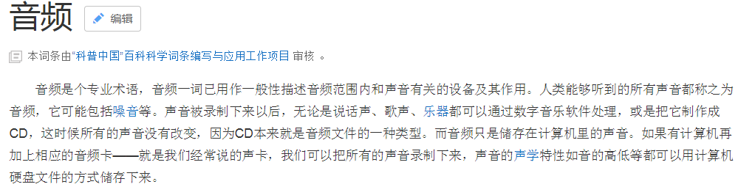
https://baike.baidu.com/item/%E9%9F%B3%E9%A2%91/1197465?fr=aladdin
- 声波 - 参考百度百科
https://baike.baidu.com/item/%E5%A3%B0%E6%B3%A2/35769
- 声音来源
  - 下载音乐文件（.mp3 .wav等）
  - 麦克风
  - 游戏音效 http://sc.chinaz.com/tag_yinxiao/ChaoJiMaLi.html
3. 获取音频方式
i) 通过audio标签，比较常见
ii) XMLHttpRequest 请求音频文件，异步解码
4. 音频数据处理
i) 当加载完音频后，创建一个分析器，去对音频的数据进行处理，处理完成后输出到扬声器
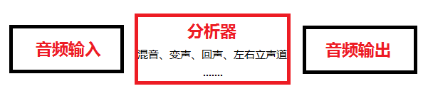
- 应用一
      - 音频舞动 - 音频图
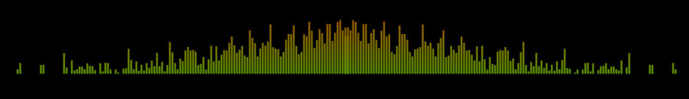
      - 音波振动 - 音波图
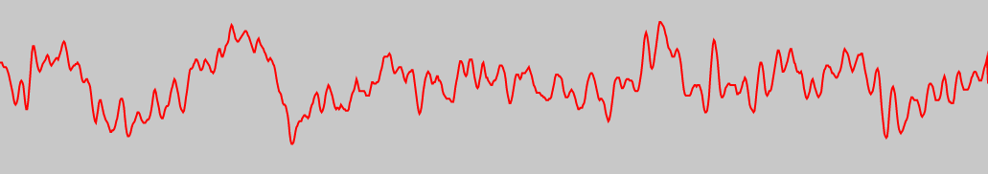

      - Audio API
        - var ctx = new (window.AudioContext || window.webkitAudioContext)( )
          - 创建音频对象运行环境，才能使用对象提供的api
        - var source = context.createMediaElementSource(audio)
          - 从元素创建媒体节点，接口表示由HTML5 <audio>或<video>元素生成的音频源。这是一个作为音频源的AudioNode。
        - var analyser=context.createAnalyser( )
          - 创建分析机，加工处理节点
          - 表示一个可以提供时时频率分析，和时时时间域分析的切点，这些分析数据可以用做数据分析和可视化。

        - 过程：source → analyser → destination
          - source.connect(analyser)
        - analyser.connect(context.destination)
          - destination定义了最后音频要输出到哪里，通常是输出到你的扬声器。
        - var output = new Uint8Array(analyser.fftSize)
          - 创建一个数组来存储数据，音乐在播放时，能即时获取对应的音频数据
          - Uint8Array 数组类型表示一个8位无符号整型数组，创建时内容被初始化为0。
          - 创建完后，可以以对象的方式或使用数组下标索引的方式引用数组中的元素。
          - 以fftSize为长度（默认长度2048）创建一个字节数组作为数据缓冲区
          - fftSize 表示频谱分析下的快速傅里叶变换的大小，取值范围是 32-2048 之内 2 的整数次方，即 32、64、128、256、512、1024、2048。默认值为 2048。
        - analyser.getByteTimeDomainData(output) 每次调用，从分析机里获取即时时域音波图数据
        - var output=new Uint8Array(analyser.frequencyBinCount*44100/context.sampleRate|0)
          - 计算出采样比率44100所需的缓冲区长度

          - frequencyBinCount 是fftSize 值的一半。这个值代表你要绘制的条形频谱图中有多少条条形。注意，这是个只读的属性，要修改这个属性的值请改 fftSize
          - context.sampleRate 属性返回一个浮点数表示采样率（每秒采样数）， 同一个AudioContext中的所有节点采样率相同，所以不支持采样率转换
        - analyser.getByteFrequencyData(output)每次调用，从分析机里获取即时时域音频图数据
- Web Audio API
- 初始化 AudioContext （W3C）是一种管理、处理、播放声音的对象（https://developer.mozilla.org/zh-CN/docs/Web/API/Web_Audio_API/Basic_concepts_behind_Web_Audio_API）
  - var ctx = new (window.AudioContext || window.webkitAudioContext)( )
- 加载、解码mp3文件并播放音乐文件，支持多种格式的音频文件，比如常见的WAV MP3 AAC OGG（https://en.wikipedia.org/wiki/Audio_file_format）
    - 创建一个XMLHttpRequest请求对象
var xhr = new XMLHttpRequest( )

ii. 请求一个MP3文件
xhr.open('GET/POST', 'url', true)
iii. Web Audio API 固定为 "arraybuffer"，使用AudioBuffer方法来缓冲中小型的音频文件，音频文件是二进制文件而非文本，需要将responseType设置成’arraybuffer’
xhr.responseType = 'arraybuffer';
iV. 加载完成后解码
- 通过decodeAudioData( )方法将ArrayBuffer获取的音频文件异步解码
- 当decodeAudioData( )结束后，此函数会调用一个回调函数返回包含未压缩的PCM格式AudioBuffer实例来存放解压后的音频。
xhr.onload = function() {
ctx.decodeAudioData( xhr.response , function(buffer) {
//播放解码后的 buffer
playBuffer(buffer);
}, function (){
这里写解码出错的处理（例如文件损坏、格式不对等）
})
}

V. 过程
1. 使用 XMLHTTPRequest 对象加载音乐资源数据
2. 加载完成后，音乐数据将被存储到 request.response 里
3. 使用 ctx.decodeAudioData 把音乐文件解码成 buffer（异步）

VI. 播放声音
function playBuffer(buffer) {
var sourceNode = ctx.createBufferSource( )
sourceNode.buffer = buffer
sourceNode.connect(ctx.destination)
sourceNode.start(0)
}
- 音频节点
  - SourceNode 是记录和输出波形声音的对象
    - var sourceNode = ctx.createBufferSource( )
sourceNode.connect(node1)
node1.connect(node2)
node2.connect(node3)
nodeNum.connect(ctx.destination)
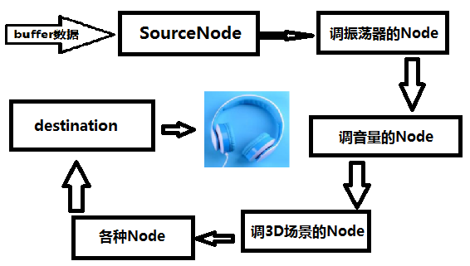

  - AudioNode
    - 用于生成或者处理音频波形数据
    - AudioContext 还提供均衡器（表示不同种类的滤波器、调音器或图形均衡器）、滤波器（-低通滤波器-高通滤波器-带通滤波器-低架滤波器-高架滤波器-峰值滤波器-陷波滤波器-全通滤波器）、振荡器（定频率的正弦波形或三角波形）
    - AudioNode 大体可分几大类
      - 作为【声音源头】的 AudioNode，用于存储或生成声音
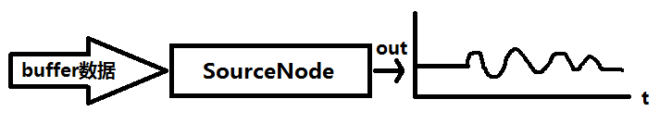
      - 作为【过滤器】的 AudioNode,可以输入In多个音乐源节点，实现混音，会对输入（In）的声音进行处理之后再输出（Out）。
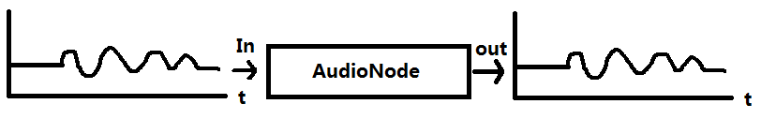

      - 【destination】 是特殊的 AudioNode，定义了最后音频要输出到哪里，通常是输出到你的扬声器。（https://developer.mozilla.org/zh-CN/docs/Web/API/Web_Audio_API）
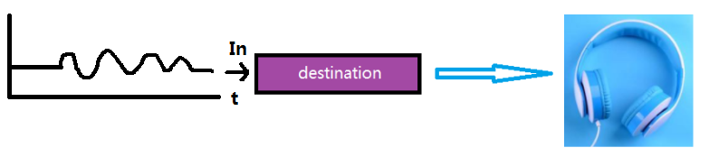
      - AudioNode
        - 音频节点接口是一个音频处理模块、音频输出、中间处理模块，如滤波器 BiquadFilterNode 或者音量控制器 GainNode。就像个类，并有很多子类，好比一个实例化一个对象时，有属性和方法。如果作为【声音源头】的 AudioNode，用于存储音频数据，音源没有输入，只有输出。上面的SourceNode用于存储音频数据并直接原样输出。作为【过滤器】的 AudioNode，用于过滤所输入的音频，并输出过滤后的结果。过滤器至少接受1个输入，1个输出。用GainNode，用于调整音量。通过Nodenum.connect(nondeN) 方法把各种Node连接起来，作为【终点】的 destination，这是Node的终点，输入到这里的声音将被用户听到。
        - createBufferSource用于存储数据源

        - SourceNode.start(when，offset，duration)
          - when: 延迟何时开始播放（秒）（参数可省掉）
          - offset: 从何处开始播放（秒）（参数可省掉）
          - duration: 播放多长时间（参数可省掉）
          - 返回值：无
          - sourceNode.start( ctx.currentTime + 3, 5, 15);
        - SourceNode.stop( when ) 结束
i. sourceNode.stop( ctx.currentTime + 5 )
        - SourceNode.loop / loopStart / loopEnd 循环播放设定，用得比较多
          - loop = [boolean] 是否循环播放
          - loopStart = [number] 循环开始点
          - loopEnd = [number] 循环结束点
          - sourceNode.loop = true;
          - sourceNode.loopStart = 5;
          - sourceNode.loopEnd = 15;
        - SourceNode.onended 监听播放完毕后触发的事件

        - GainNode 音量调节器
          - 用于调节音量
          - 创建方法： var gainNode = ctx.createGain()
          - 调音量： gainNode.gain.value = 0.5（取值范围 0.0-1.0）
        - GainNode.gain
          - 是一个 AudioParam 对象，不是 Node，提供有属性和方法
          - AudioParam不仅是对象下的value是一个0~1之间的值，而且提供的方法也能让音量从高慢慢变低，产生淡出效果
          - gainNode.gain.setValueAtTime(0.2, ctx.currentTime + 0);
          - iv.gainNode.gain.setValueAtTime(0.6, ctx.currentTime + 5);
          - gainNode.gain.setValueAtTime(1.0, ctx.currentTime + 10);
          - 在0秒处设置关键帧，音量为0.2，5秒时音量为0.6，然后在10秒处设置关键帧，音量为1.0
          - AudioParam.linearRampToValueAtTime( value, endTime ) 线性渐变

          - 把数值线性渐变到指定值
          - value: 指定值
          - endTime: 指定时间
          - gainNode.gain.setValueAtTime(0.2, ctx.currentTime + 0 );
          - gainNode.gain.linearRampToValueAtTime(1.0, ctx.currentTime + 6);
        - AudioParam.exponentialRampToValueAtTime( value, endTime )
          - 把数值指数渐变到指定值
          - value: 指定值
          - endTime: 指定时间
          - gainNode.gain.setValueAtTime(0.5, ctx.currentTime + 0)
          - gainNode.gain.exponentialRampToValueAtTime(1.0, ctx.currentTime + 5)
        - AudioParam.setValueCurveAtTime( values, startTime, duration ) 平滑曲线
          - 在一段时间之内按照数组内的值一个个地平滑变化
          - values: (数组)指定值
          - startTime: 开始时间
          - duration: 持续时长

        - gainNode.gain.setValueCurveAtTime( [0.0,0.2,0.5,0.1] , ctx.currentTime + 2, 10);
        - DynamicsCompressorNode
          - 提供了一个压缩效果，当多个音频在同时播放并且混合的时候，可以通过它降低音量最大的部分的音量来帮助避免发生削波和失真。
          - var compressorNode = ctx.createDynamicsCompressor( )
          - sourceNode1.connect(compressorNode)
          - sourceNode2.connect(compressorNode)
          - sourceNode3.connect(compressorNode)
          - compressorNode.connect(ctx.destination)
        - Var PannerNode = ctx.createPanner( )
          - 3D立体环绕音效
          - PannerNode.setPosition(x, y, z) 设置声源空间位置 (x, y, z)
          - PannerNode.setOrientation(x, y, z)设置声源的朝向 (x, y, z)。(x, y, z)是代表方向的向量值。
          - PannerNode.setVelocity(x, y, z)设置声源的运动方向和速度 (x, y, z)。(x, y, z)是代表方向和速度的向量值。

https://developer.mozilla.org/en-US/docs/Web/API/SpeechSynthesisUtterance
      - Web Speech API语音合成
        - var msg = new SpeechSynthesisUtterance( text ) 实例化语音对象
        - window.speechSynthesis.speak( msg ) 把文字转换成语音并播放出来
        - 实例化对象的属性：
          - Text 文本
          - Lang 语言
          - voiceURI 那国音色
          - Rate 语速 0.1到10 默认值是1
          - Volume 音量 0到1，默认是1
          - Pitch 音调0到2 默认值为1
      - 语音识别
        - var newRecognition = new webkitSpeechRecognition( ) 实例化对象
        - newRecognition.continuous = true 设置是持续听还是听到声音之后就关闭接收
        - newRecognition.interimResults = true 是否返回结果

        - newRecognition.start( ) 开启语音识别
        - newRecognition.stop( ) 停止语音识别
        - newRecognition.onresult = f( ){ //分析语音结果
for (var i = e.resultIndex; i < e.results.length; ++i) {
str += e.results[i][0].transcript
}
}
e) analyser.connect(context.destination)

Websocket
- 网络协议
- TCP/IP协议
i) 表示网络通讯协议，是Internet最基本的协议、Internet国际互联网络的基础，由网络层的IP协议和传输层的TCP协议组成。TCP/IP 定义了电子设备如何连入因特网，以及数据如何在它们之间传输的标准。
ii) TCP负责发现传输的问题，一有问题就发出信号，要求重新传输，直到所有数据安全正确地传输到目的地。而IP是给因特网的每一台联网设备规定一个地址。
b) HTTP协议
i) 超文本传输协议（HTTP，HyperText Transfer Protocol )是互联网上应用最为广泛的一种网络协议。所有的WWW文件都必须遵守这个标准。设计HTTP最初的目的是为了提供一种发布和接收HTML页面的方法。HTTP协议，超文本传输协议）是用于从WWW服务器传输超文本到本地浏览器的传输协议。它可以使浏览器更加高效，使网络传输减少。HTTP是客户端浏览器或其他程序与Web服务器之间的应用层通信协议
c) HTTPS协议
HTTPS（全称：Hyper Text Transfer Protocol over Secure Socket Layer），是以安全为目标的HTTP通道，简单讲是HTTP的安全版。即HTTP下加入SSL层，HTTPS的安全基础是SSL，因此加密的详细内容就需要SSL。
d) HTTPS和HTTP的区别
超文本传输协议HTTP协议被用于在Web浏览器和网站服务器之间传递信息。HTTP协议以明文方式发送内容，不提供任何方式的数据加密，如果攻击者截取了Web浏览器和网站服务器之间的传输报文，就可以直接读懂其中的信息，因此HTTP协议不适合传输一些敏感信息，比如信用卡号、密码等。
为了解决HTTP协议的这一缺陷，需要使用另一种协议：安全套接字层超文本传输协议HTTPS。为了数据传输的安全，HTTPS在HTTP的基础上加入了SSL协议，SSL依靠证书来验证服务器的身份，并为浏览器和服务器之间的通信加密。
HTTPS和HTTP的区别主要为以下四点：
一、https协议需要到ca申请证书，一般免费证书很少，需要交费。
二、http是超文本传输协议，信息是明文传输，https 则是具有安全性的ssl加密传输协议。
三、http和https使用的是完全不同的连接方式，用的端口也不一样，前者是80，后者是443。
- http的连接很简单，是无状态的；HTTPS协议是由SSL+HTTP协议构建的可进行加密传输、身份认证的网络协议，比http协议安全。
e) HTTP协议特点
i) 通信速度快
ii) c/s模型
iii) 无连接，传输完成连接会断开
- web socket
  - 因为HTTP通信只能由客户端发起，想听最新音乐、实时新闻、股票等信息，只能是是客户端向服务器发出请求，服务器接收到客户端请求才返回查询结果，HTTP 协议做不到服务器主动向客户端推送信息。
  - 虽然ajax可以实现，但非常麻烦，要开个定时器每间隔时间，向服务器发送一个请求，效率低，浪费资源
  - 所以web socket应运而生，可以实现客户端和服务器实时连接，并且最大的特点是，服务器可以主动向客户端推送信息，且客户端也可以主动向服务端发送信息，数据的发送与接收，同步进行，是真正的平等对话。当然是属于服务器推送技术的一种
  - 建立在TCP之上，与HTTP有良好的兼容性，通信性能高效，发送的数据文本，可以与 大部分服务器通信
- API
    - 客户端
var socket = null;
socket = io.connect('http://127.0.0.1:8090');
box.addEventListener('keyup',function (e) {
if( e.keyCode == 13 ){
//向服务端发送信息
socket.emit('server',this.innerText);
}
})
// 广播
socket.on('text',function (data) {
box.innerText = data;
});
ii. 服务端
var socket = io.listen(server);
socket.on('connection',function (socket) {
socket.on('server',function (data) {
this.broadcast.emit('text',data);
});
socket.broadcast.emit('news','全体广播');
});

- 设备电量 - 目前不支持
var $ = function(className){return document.querySelector(className)};
var domInfo = $('#info');
var battery = navigator.battery || navigator.webkitBattery || navigator.mozBattery || navigator.msBattery;
var str = '';
if (battery) {
str += '<p>你的浏览器支持HTML5 Battery API</p>';
if(battery.charging) {
str += '<p>你的设备正在充电</p>';
} else {
str += '<p>你的设备未处于充电状态</p>';
}
str += '<p>你的设备剩余'+ parseInt(battery.level*100)+'%的电量</p>';
} else {
str += '<p>你的浏览器不支持HTML5 Battery API</p>';
}
domInfo.innerHTML = str;

- 网络环境
navigator.connection||navigator.mozConnection||navigator.webkitConnection||{tyep:'unknown'};
Connection.bandwidth 宽带
navigator.onLine 是否在线
Connection.type 网络类型

//微信js浏览器查看网络状态
window.onload = function() {
document.addEventListener("WeixinJSBridgeReady", onWeixinReady, false);
}
function onWeixinReady() {
WeixinJSBridge.invoke('getNetworkType',{}, function(e){
WeixinJSBridge.log(e.err_msg); alert(e.err_msg); });
}

5） 一、visible
1.官方定义了一个API，该API提供对主机设备的振动机制的访问。振动是一种触觉反馈的形式，API专门用于解决仅需要简单触觉反馈的用例
2.应用
a)游戏中人物死亡时，通过手机震动提高用户体验
b)利用重力感应和陀螺仪，碰撞检测时
二、API
1.振动1000 ms
a） navigator.vibrate（1000） //或者
navigator.vibrate（[ 1000 ]）
2.将使设备振动50 ms，延迟为100 ms，然后振动150 ms
b） navigator.vibrate（[ 50，100，150 ]）
3.取消任何现有振动：
c） navigator.vibrate（0）; //或者
navigator.vibrate（[ ]）;
三、官方文档
a)https://www.w3.org/TR/vibration/

Ambient Light 环境光
- Ambient Light API定义了一些事件，这些时间可以提供源于周围光亮程度的信息，这通常是由设备的光感应器来测量的。设备的光感应器会提取出辉度信息。
  - if (!('ondevicelight' in window)) {
box.innerHTML = '你的设备不支持环境光Ambient Light API';
} else {
var lightValue = document.getElementById('dl-value');
window.addEventListener('devicelight', function(event) {
box.innerHTML = '当前环境光线强度为：' + Math.round(event.value) + 'lux';
var backgroundColor = 'rgba(0,0,0,'+(1-event.value/100) +')';
document.body.style.backgroundColor = backgroundColor;
if(event.value < 50) {
document.body.style.color = '#fff'
} else {
document.body.style.color = '#000'
}
});
}

2. 该接口适合的范围很窄，却能做出很贴心的用户体验。

1、当我们根据Ambient Light强度、陀螺仪信息、当地时间判断出用户正躺在床上准备入睡前在体验我们的产品，我们自然可以调整我们背景与文字颜色让用户感觉到舒适，我们还可以来一段安静的音乐，甚至使用Web Speech API播报当前时间，并说一声“晚安”，何其温馨；

2、该接口也可以应用于H5游戏场景，比如日落时分，我们可以在游戏中使用安静祥和的游戏场景；

当用户在工作时间将手机放在暗处，偷偷地瞄一眼股市行情的时候，我们可以用语音大声播报，“亲爱的，不用担心，你的股票中国中车马上就要跌停了”，多美的画面。

官方文档：http://www.w3.org/2009/dap/

第九章 NFC

概念
- 真正引领物联网时代的先锋技术，近场通信（NFC）是国际标准（ISO / IEC 18092），其规定了以13.56MHz工作的紧耦合设备的简单无线互连的接口和协议，NFC（Near field Communication）近距离无线通讯技术，是由非接触式射频识别（RFID：Radio Frequency Identification）及互连互通技术整合演变而来，通过在单一芯片上集成感应式读卡器、感应式卡片和点对点通信的功能，利用移动终端实现移动支付、电子票务、门禁、移动身份识别、防伪等应用

- NFC有三组应用场景：
  - 第一个是将设备靠近无线标签来交换一些数字信息或数据。
  - 第二个是将两个设备彼此靠近，以便在它们之间交换一些信息或数据。
  - 第三个是通过将手机靠近销售点终端而不是刷卡来进行付款。
- 现实应用场景
  - 公交车、银行卡刷卡时
  - 小米家居物联网，利用NFC功能 操控空调、电视、电冰箱、电灯、九号平衡车、蓝牙耳机。。等
- 区别
  - 与wi-fi、蓝牙、红外线等数据传输技术主要差异是有效距离不超过4厘米

WEB无法使用，Android或IOS开发
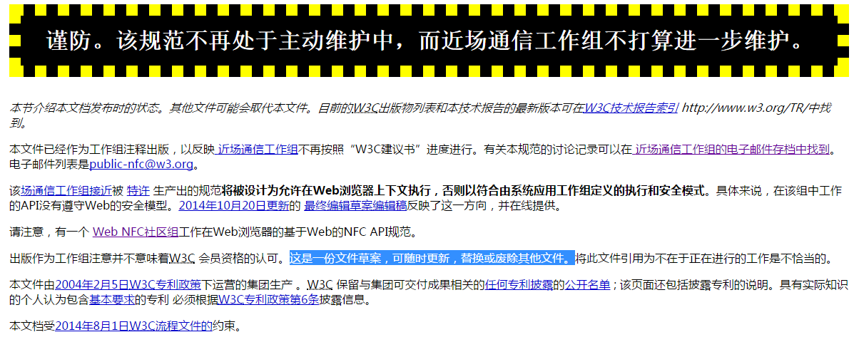
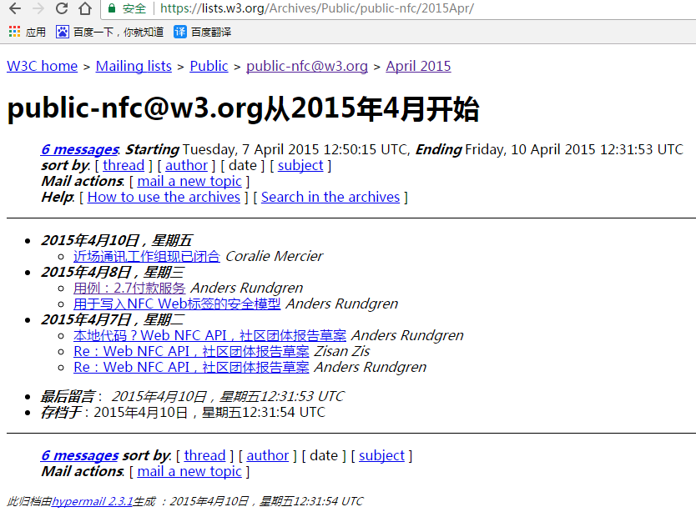
相关文档：
https://www.w3.org/TR/nfc/
https://lists.w3.org/Archives/Public/public-nfc/2015Apr/0003.html
https://www.w3.org/community/web-nfc/
https://nfc-forum.org/our-work/specifications-and-application-documents/specifications/nfc-forum-technical-specifications/
http://w3c.github.io/web-nfc/releases/20150515/

设备电量 + 环境光 + NFC + 网络环境 不兼容
虽然WEB实现不了，但以后可能会实现，也可以利用Android和IOS API 开发，可以基于平台-微信js api

Iframe、frame和frameset的关系
frameset 它称为框架标记，是用来告知HTML文件是框架模式，并且设定可视窗口怎么分割
fram 它只是设定某一个框架窗口中的参数属性
iframe 它是在一个页面中嵌入一个框架窗口

利用frameset和frame可以把网页制作成所需要的不同大小的框架，可以用来布局。
iframe则是把一些网页嵌入到当前网页中，达到所需要的效果。

Iframe:
在html页面内嵌入框架 框架内可以连接另一个页面;
iframe的属性
1、name 是框架窗口的名称
2、align 是框架窗口中内容的对其方式
3、width 是框架窗口的宽，单位是pixels
4、height 是框架窗口的长，单位是pixels
5、marginwidth 是插入的文件和框架左右边缘所保留的空间
6、marginheight 是插入的文件和框架上下边缘所保留的空间
7、frameborder 是指是否显示边框。1表示显示边框，0表示不显示边框
8、scrolling 是指是否允许使用滚动条。

<body>
<iframe src="xxx.html"></iframe>
</body>

Frameset:
属性：
1、cols 它是把整个画面竖向分割成几个画面
2、rows 它是把整个画面横向分割成几个画面
3、frameborder 它表示设定这个框架的边框值。 它的值只有两个0或者1. 0表示不显示边框，1表示显示边框。
4、border 它表示了边框的宽度
5、bordercolor 它是设定了框架边框的颜色
在一个页面中设置一个或多个框架，不能嵌套在body标签里；
<html>
<head></head>
<frameset>
<noframes>
<body>
很抱歉，阁下使用的浏览器不支援框架功能，请转用新的浏览器。
</body>
</noframes>
<frame src=""></frame>
<frame src=""></frame>
</frameset>
</html>

Frame：
frame的属性
1、src 指在此框架窗口中要显示的网页档案的链接
2、name 指这个框架窗口的名称
3、framespacing 指框架和框架之间保留的空白的距离
4、scrlling 指该框架窗口是否要显示滚动条
6、noresize 指框架的尺寸不能被随意拖动，改变大小
7、marginheight 指框架顶部和底部边缘所保留的空间的大小
8、marginwidth 指框架左右两边边缘所保留的空间的大小。
Frame必须和frameset一起使用；
noframes 指当浏览器完全显示不出这个框架时，页面就会显示出<noframes></noframes>内的内容。
Frame中的target：(常用在编写导航)
Blank（新窗口中打开） top（本窗口中打开）
parent（上一层框架打开）self（链接中打开）
iframe可以和frameset连用，iframe需要自己设置宽高和frameset设置的宽高无关；
frame不能自己设置宽高，只能依靠frameset；

